Lp | Opis techniczny mebli | Ilość  Szt.
 | Obiekt dydaktyczny przy ul. Międzychodzkiej, Poznań
1 | Stolik mobilny  - Szerokość całkowita: 410 mm  - Głębokość całkowita: 330 mm  - Wysokość całkowita: 536 mm  - Podstawa stolika ramowa, w formie płozy, chromowana.  - Kształt podstawy ma umożliwiać dosunięcie stolika do sofy modułowej.  - Element pionowy, odpowiednio wyprofilowany, w górnej części zainstalowany blat wykonany ze sklejki laminowanej w kolorze czarnym lub białym.  - Blat zbliżony kształtem do trapezu.  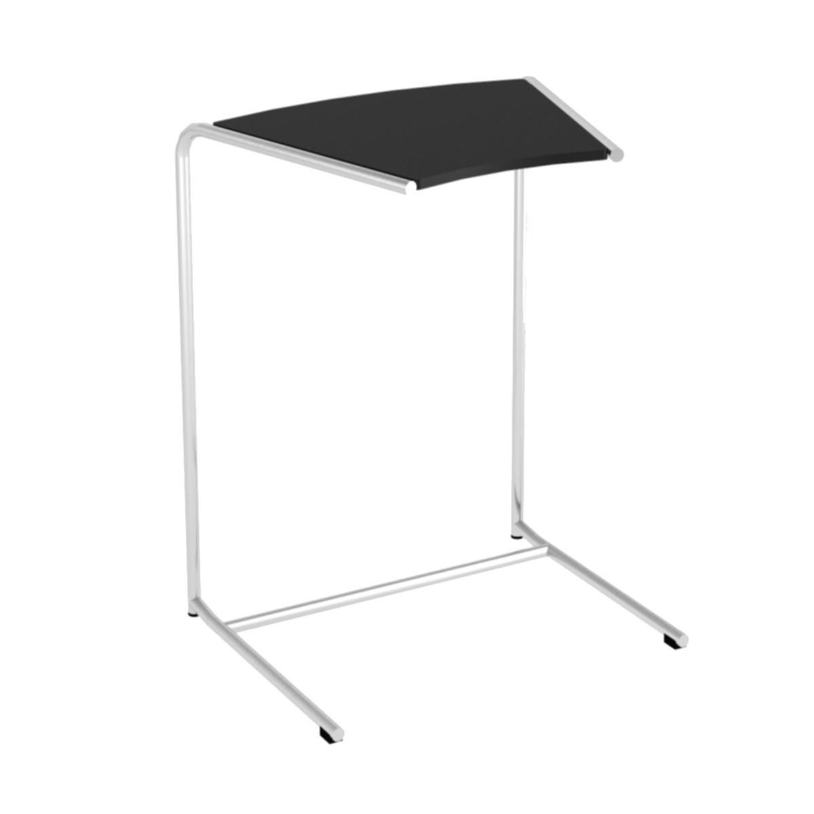  Powyższe parametry spełnia np stolik MANGES II 300 firmy Nowy Styl | 3
2 | Siedzisko-łącznik zewnętrzny 180° tapicerowany, do łączenia w zestawy, o wymiarach:  - szerokość całkowita 1260 mm,  - głębokość całkowita 500 mm  - wysokość całkowita 440 mm,  - Boki łączące się z innymi modułami wykonane z płyty me laminowanej – przekrój w formie trapezu, zwężany ku dołowi w części frontowej. Siedzisko musi posiadać stopki, pozwalające na poziomowanie w zakresie +/-7 mm.  - Boki siedziska wykonane z płyty melaminowej obustronnie, o klasie higieniczności E1, grubości 18 mm, oklejonej ABS grubości 2 mm. Szkielet oraz płyta siedziska, wykonane z płyty wiórowej grubości 18 mm. Gąbka siedziska grubości 60 mm, o gęstości 40 kg/m3. Górna część siedziska jest zaokrąglona z obu stron. Element przystosowany do łączenia w zestawy. Łączenie zestawów odbywa się za pomocą złącz meblowych, pozwalających na łatwy demontaż i przearanżowanie układu bez uszkodzenia płyty meblowej.  - Tapicerka użyta do zatapicerowania siedziska, jest łatwo zmywalna oraz odporna na zabrudzenia. Posiada powłokę, charakteryzującą się wysoką ochroną przeciwbakteryjną oraz przeciwgrzybiczną. Materiał jest wysokogatunkową imitacją skóry.  - Kolorystyka: tkanina tapicerska - do wyboru 15 kolorów z wzornika producenta. Płyta meblowa – do wyboru kolor biały i czarny.  Siedzisko tapicerowane tkaniną o parametrach:  - Ścieralność: 300 000 cykli Martindala,  - Niepalność: wg. EN 1021-1, EN 1021-2  - Skład: wierzchnia warstwa 100% Vinyl, podkład 100% poliester Hi-Loft  - Gramatura: 650 g/m²  Posiadane dokumenty:  - Atest wytrzymałościowy zgodnie z PN EN 16139, PN EN 1728, PN EN 1022  Sofa musi posiadać atest:  - Atest wytrzymałościowy zgodnie z PN EN 16139, PN EN 1728, PN EN 1022  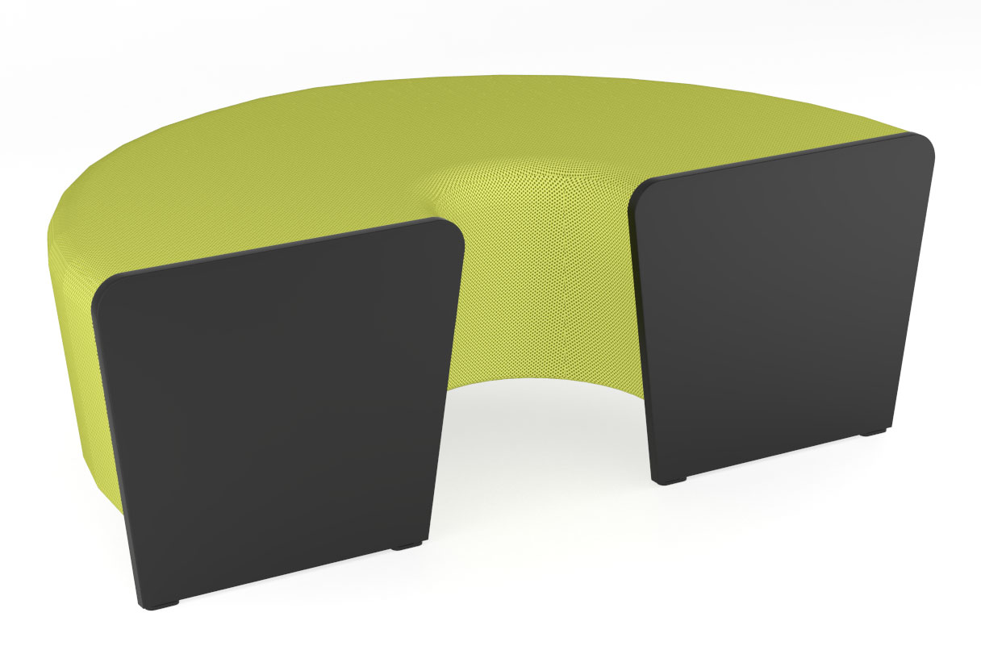  Powyższe parametry spełna np. sofa Magnes II 580 ZD firmy Nowy Styl | 2
3 | Siedzisko 2 osobowe proste, do łączenia w zestawy  - szerokość całkowita 1332 mm,  - głębokość całkowita 500 mm  - wysokość całkowita 440 mm,  - Boki łączące się z innymi modułami o przekroju w formie trapezu, zwężane ku dołowi w części frontowej. Siedzisko posiada stopki, pozwalające na poziomowanie w zakresie +/-7 mm.  - Boki siedziska wykonane z płyty melaminowej obustronnie, o klasie higieniczności E1, grubości 18 mm, oklejonej ABS grubości 2 mm. Szkielet oraz płyta siedziska, wykonane z płyty wiórowej grubości 18 mm. Gąbka siedziska grubości 60 mm, o gęstości 40 kg/m3. Górna część siedziska jest zaokrąglona z obu stron. Element przystosowany do łączenia w zestawy. Łączenie zestawów odbywa się za pomocą złącz meblowych, pozwalających na łatwy demontaż i przearanżowanie układu bez uszkodzenia płyty meblowej.  - Tapicerka użyta do zatapicerowania siedziska, jest łatwo zmywalna oraz odporna na zabrudzenia. Posiada powłokę, charakteryzującą się wysoką ochroną przeciwbakteryjną oraz przeciwgrzybiczną. Materiał jest wysokogatunkową imitacją skóry.  - Kolorystyka: tkanina tapicerska - do wyboru 15 kolorów z wzornika producenta. Płyta meblowa – do wyboru kolor biały i czarny.  Siedzisko tapicerowane tkaniną o parametrach:  - Ścieralność: 300 000 cykli Martindala,  - Niepalność: wg. EN 1021-1, EN 1021-2  - Skład: wierzchnia warstwa 100% Vinyl, podkład 100% poliester Hi-Loft  - Gramatura: 650 g/m²  Posiadane dokumenty:  - Atest wytrzymałościowy zgodnie z PN EN 16139, PN EN 1728, PN EN 1022  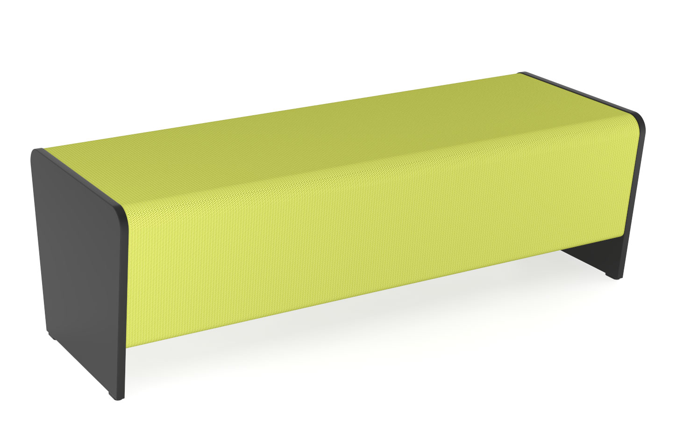  Powyższe parametry spełna np. sofa Magnes II 200 ZD firmy Nowy Styl | 1
4 | Siedzisko-łącznik zewnętrzny 90° tapicerowany, do łączenia w zestawy  - szerokość całkowita 570 mm,  - głębokość całkowita 500 mm  - wysokość całkowita 440 mm,  - Boki łączące się z innymi modułami o przekroju w formie trapezu, zwężane ku dołowi w części frontowej. Siedzisko posiada stopki, pozwalające na poziomowanie w zakresie +/-7 mm.  - Boki siedziska wykonane z płyty melaminowej obustronnie, o klasie higieniczności E1, grubości 18 mm, oklejonej ABS grubości 2 mm. Szkielet oraz płyta siedziska, wykonane z płyty wiórowej grubości 18 mm. Gąbka siedziska grubości 60 mm, o gęstości 40 kg/m3. Górna część siedziska jest zaokrąglona z obu stron. Element przystosowany do łączenia w zestawy. Łączenie zestawów odbywa się za pomocą złącz meblowych, pozwalających na łatwy demontaż i przearanżowanie układu bez uszkodzenia płyty meblowej.  - Tapicerka użyta do zatapicerowania siedziska, jest łatwo zmywalna oraz odporna na zabrudzenia. Posiada powłokę, charakteryzującą się wysoką ochroną przeciwbakteryjną oraz przeciwgrzybiczną. Materiał jest wysokogatunkową imitacją skóry.  - Kolorystyka: tkanina tapicerska - do wyboru 15 kolorów z wzornika producenta. Płyta meblowa – do wyboru kolor biały i czarny.  Siedzisko tapicerowane tkaniną o parametrach:  - Ścieralność: 300 000 cykli Martindala,  - Niepalność: wg. EN 1021-1, EN 1021-2  - Skład: wierzchnia warstwa 100% Vinyl, podkład 100% poliester Hi-Loft  - Gramatura: 650 g/m²  Posiadane dokumenty:  - Atest wytrzymałościowy zgodnie z PN EN 16139, PN EN 1728, PN EN 1022  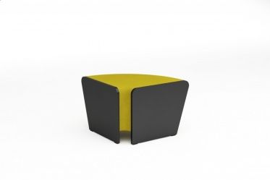  Powyższe parametry spełna np. – sofa Magnes II 490Z firmy Nowy Styl | 2
5 | Modułowe siedzisko 2-osobowe z oparciem, tapicerowane, do łączenia w zestawy, o wymiarach mieszczących się w przedziałach:  - szerokość całkowita 1330 mm,  - głębokość całkowita 760 mm  - wysokość siedziska 440 mm  - wysokość całkowita z oparciem 780 mm  Budowa:  - Boki siedziska przechodzące w boki oparcia, wykonane z płyty melaminowej obustronnie, o klasie higieniczności E1, grubości 18 mm, oklejonej ABS grubości min.2 mm.  - Gąbka siedziska grubości 60 mm, o gęstości 40 kg/m3. Górna część siedziska ma być zaokrąglona z obu stron – wymagane zaokrąglenie o promieniu min. R 40mm.  - Oskrzynia siedziska ma być w całości tapicerowana  - Tapicerowana (spodnia) część siedziska nie może dotykać podłogi – moduł ma być posadowiony na stopkach zamontowanych do płytowych boków.  - Element przystosowany do łączenia w zestawy. Łączenie zestawów ma się odbywać za pomocą złącz meblowych, pozwalających na łatwy demontaż i przearanżowanie układu bez uszkodzenia płyty meblowej.  - W przypadku gdy poszczególne moduły nie są ze sobą połączone, otwory przystosowane do łączenia – mają być zaślepione zaślepką w kolorze płyty meblowej.  - Przekrój boczny siedziska w kształcie trapezu, zwężany ku dołowi w części frontowej.  - Siedzisko musi posiadać min. 4 stopki, pozwalające na poziomowanie w zakresie +/-7 mm.  - Siedzisko i oparcie tapicerowane, wykonane z osobnych elementów nie stykających się ze sobą, pozostawiając przestrzeń na cyrkulacje powietrza, połączone bokami z płyty melaminowanej.  - Siedzisko bez podłokietników.  - Tapicerka użyta do zatapicerowania siedziska, jest łatwo zmywalna oraz odporna na zabrudzenia. Posiada powłokę, charakteryzującą się wysoką ochroną przeciwbakteryjną oraz przeciwgrzybiczną. Materiał jest wysokogatunkową imitacją skóry.  - Kolorystyka: tkanina tapicerska - do wyboru 15 kolorów z wzornika producenta. Płyta meblowa – do wyboru kolor biały i czarny.  Siedzisko tapicerowane tkaniną o parametrach:  - Ścieralność: 300 000 cykli Martindala,  - Niepalność: wg. EN 1021-1, EN 1021-2  - Skład: wierzchnia warstwa 100% Vinyl, podkład 100% poliester Hi-Loft  - Gramatura: 650 g/m²  Posiadane dokumenty:  Atest wytrzymałościowy zgodnie z PN EN 16139, PN EN 1728, PN EN 1022  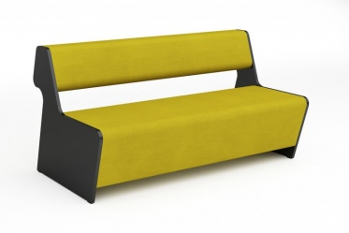  Powyższe parametry spełna np. – sofa Magnes II 201 firmy Nowy Styl | 2
6 | Modułowe siedzisko 1-osobowe tapicerowane z poduszką zamontowaną do jednego boku, do łączenia w zestawy, o wymiarach:  - szerokość całkowita 850 mm,  - głębokość całkowita 500 mm  - wysokość siedziska 440 mm  Wymagania:  - Siedzisko bez oparcia.  - Boki łączące się z innymi modułami o przekroju w formie trapezu, zwężane ku dołowi w części frontowej. Siedzisko posiada stopki, pozwalające na poziomowanie w zakresie +/-7 mm.  - Boki siedziska wykonane z płyty melaminowej obustronnie, o klasie higieniczności E1, grubości 18 mm, oklejonej ABS grubości 2 mm. Szkielet oraz płyta siedziska, wykonane z płyty wiórowej grubości 18 mm. Gąbka siedziska grubości 60 mm, o gęstości 40 kg/m3. Górna część siedziska jest zaokrąglona z obu stron. Element przystosowany do łączenia w zestawy. Łączenie zestawów odbywa się za pomocą złącz meblowych, pozwalających na łatwy demontaż i przearanżowanie układu bez uszkodzenia płyty meblowej.  - Tapicerka użyta do zatapicerowania siedziska, jest łatwo zmywalna oraz odporna na zabrudzenia. Posiada powłokę, charakteryzującą się wysoką ochroną przeciwbakteryjną oraz przeciwgrzybiczną. Materiał jest wysokogatunkową imitacją skóry.  - Kolorystyka: tkanina tapicerska - do wyboru 15 kolorów z wzornika producenta. Płyta meblowa – do wyboru kolor biały i czarny.  Siedzisko tapicerowane tkaniną o parametrach:  - Ścieralność: 300 000 cykli Martindala,  - Niepalność: wg. EN 1021-1, EN 1021-2  - Skład: wierzchnia warstwa 100% Vinyl, podkład 100% poliester Hi-Loft  - Gramatura: 650 g/m²  Posiadane dokumenty:  - Atest wytrzymałościowy zgodnie z PN EN 16139, PN EN 1728, PN EN 1022  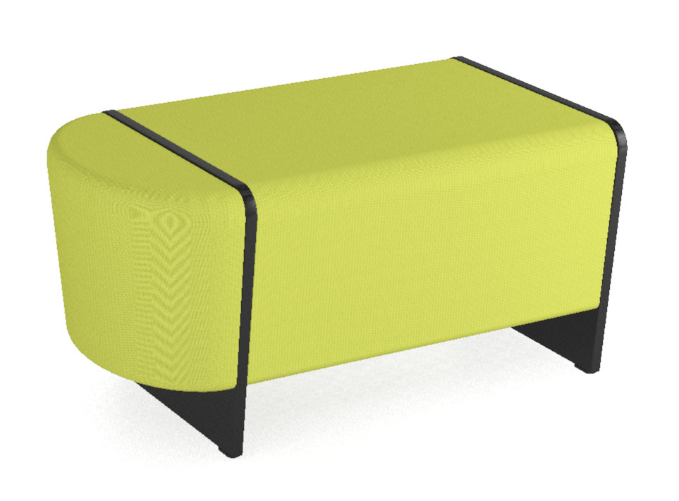  Powyższe parametry spełna np. – sofa Magnes II 103 firmy Nowy Styl | 3
7 | Modułowe siedzisko 2-osobowe tapicerowane z poduszką zamontowaną do jednego boku, do łączenia w zestawy, o wymiarach:  - szerokość całkowita 1520 mm,  - głębokość całkowita 500 mm  - wysokość siedziska 440 mm  Wymagania:  - Siedzisko bez oparcia.  - Boki łączące się z innymi modułami o przekroju w formie trapezu, zwężane ku dołowi w części frontowej. Siedzisko posiada stopki, pozwalające na poziomowanie w zakresie +/-7 mm.  - Boki siedziska wykonane z płyty melaminowej obustronnie, o klasie higieniczności E1, grubości 18 mm, oklejonej ABS grubości 2 mm. Szkielet oraz płyta siedziska, wykonane z płyty wiórowej grubości 18 mm. Gąbka siedziska grubości 60 mm, o gęstości 40 kg/m3. Górna część siedziska jest zaokrąglona z obu stron. Element przystosowany do łączenia w zestawy. Łączenie zestawów odbywa się za pomocą złącz meblowych, pozwalających na łatwy demontaż i przearanżowanie układu bez uszkodzenia płyty meblowej.  - Tapicerka użyta do zatapicerowania siedziska, jest łatwo zmywalna oraz odporna na zabrudzenia. Posiada powłokę, charakteryzującą się wysoką ochroną przeciwbakteryjną oraz przeciwgrzybiczną. Materiał jest wysokogatunkową imitacją skóry.  - Kolorystyka: tkanina tapicerska - do wyboru 15 kolorów z wzornika producenta. Płyta meblowa – do wyboru kolor biały i czarny.  Siedzisko tapicerowane tkaniną o parametrach:  - Ścieralność: 300 000 cykli Martindala,  - Niepalność: wg. EN 1021-1, EN 1021-2  - Skład: wierzchnia warstwa 100% Vinyl, podkład 100% poliester Hi-Loft  - Gramatura: 650 g/m²  Posiadane dokumenty:  - Atest wytrzymałościowy zgodnie z PN EN 16139, PN EN 1728, PN EN 1022  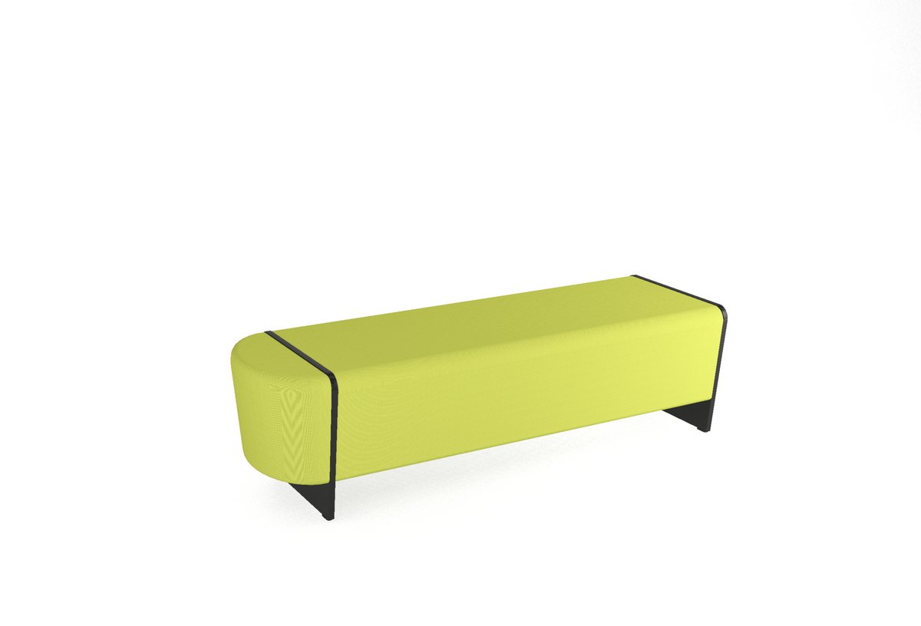  Powyższe parametry spełna np. – sofa Magnes II 203 firmy Nowy Styl | 1
 | 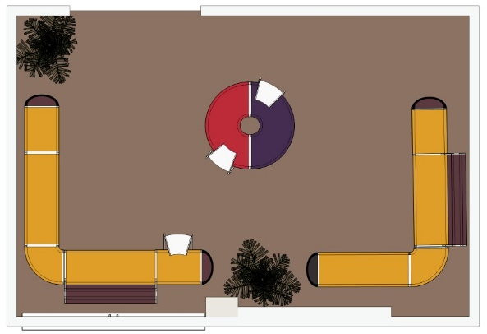
8 | Krzesło stelaż chrom, nakładki tapicerowane tkaniną zmywalną Valencja  Krzesło stacjonarne na 4 nogach bez podłokietników z tapicerowanymi poduszkami na siedzisku  i oparciu, posiada wymiary :  • szerokość siedziska równa szerokości oparcia 410 mm,  • wysokość siedziska 450 mm,  • całkowita wysokość krzesła 850 mm,  • głębokość siedziska 420 mm.  • całkowita szerokość krzesła – 490 mm.  • całkowita głębokość krzesła 563 mm.  Krzesło posiada:  • Siedzisko i oparcie wykonane ze sklejki bukowej min. siedmiowarstwowej, gięto-klejonej o grubości 10 mm.  • Siedzisko wraz z oparciem wykonane z jednej miski z podcięciem zwężającym szerokość siedziska poniżej  części lędźwiowej oparcia, zwiększającym dynamikę oparcia podczas siedzenia.  • Konstrukcję wykonaną z rury fi. 20 mm, chromowaną.  • Wszystkie łączenia estetyczne.  • Połączenie miski siedziska z ramą niewidoczne, realizowane za pomocą np. krążków montażowych  wykonanych z sklejki bukowej.  • Nogi przednie wykonane z jednego elementu rury, nogi tylne wykonane z jednego elementu rury.  • Nogi wyposażone w stopki tworzywowe.  • Możliwość zamontowania akcesoriów tj.: podłokietników, pulpitów, łączników które można zamontować w  trakcie użytkowania.  • Możliwość sztaplowania min. 10 sztuk w słupku  • Tkanina tapicerska SEMPRE o parametrach:  skład 100% poliester  gramatura 366 g/m2  odporność na ścieranie 160 000 cykli Martindale  trudnozapalność: EN 1021 1 & 2  Krzesło posiada atest:  • wytrzymałościowy zgodnie z EN 13761, EN 1022 , EN 14703  • higieniczny na całą linię krzeseł  Powyższe parametry spełna np. Krzesło AXO 102 Z | 2
9 | Stół prostokątny ramowy o wymiarach 80x60 cm, wysokość 74 cm, blat wykonany z płyty obustronnie  laminowanej o klasie higieniczności E1, grubości 25 mm, oklejonej obrzeżem ABS grubości 2 mm, w kolorze blatu.  Stelaż stołu chromowany. Nogi okrągłe o przekroju fi 50 mm, powinny posiadać stopki umożliwiające poziomowanie  biurka w zakresie +15 mm. Rama o przekroju 40x20 mm, mocowana fabrycznie do blatu, na całym jego obrysie w  odległości 3 cm od krańca blatu, nie spawana. Nogi montowane do ramy za pomocą trójkątnych łączników  metalowym, odlewanych, umożliwiających łatwy demontaż montaż biurka.  Widok jak na zdjęciu poglądowym | 2
Wydzial Filologii Polskiej i Klasycznej, Zakład Historii Języka Polskiego
Instytutu Filologii Polskiej, ul. Fredry, Poznań
 | Pokój nr 313
10 | Kontener mobilny o wymiarach szerokość 43cm, wysokość 60cm, głębokość 60cm, wykonany z płyty wiórowej obustronnie laminowanej o klasie higieniczności E1, obrzeże ABS dobrane pod kolor blatu. (Top oklejony obrzeżem ABS 2 mm, pozostałe elementy widoczne oklejone obrzeżem ABS 1 mm). Korpus, plecy, oraz wieniec dolny wykonane z płyty grubości 18mm, fronty wykonane z płyty 18mm, wieniec górny wykonany z płyty grubości 25mm. Plecy wpuszczane w boki i wieńce, nie dopuszcza się pleców nakładanych. Kontener posiada piórnik + 3 szuflady o wkładach plastikowych. Do zamknięcia kontenera zastosowano zamek centralny z funkcją klucza matki z dwoma kluczami łamanymi. Top górny nachodzący na szuflady, licowany z frontem szuflad, wieniec dolny zasłonięty frontem szuflady. Kontener posiada uchwyty metalowe o rozstawie 128mm. Szuflady kontenera są wyposażone w prowadnice rolkowe. Front szuflad montowany do szuflady za pomocą specjalnego złącza ułatwiającego ewentualną regulację. Korpus klejony, kontener montowany w fabryce producenta. Zamek montowany w froncie piórnika.  Wygląd jak na rysunku poglądowym.  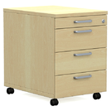 | 1
11 | Regał z drzwiami płytowymi uchylnymi o wymiarach: szerokość 70cm, głębokość 40cm, wysokość 184cm  - Szafa powinna być wykonana z płyty wiórowej obustronnie laminowanej o klasie higieniczności E1, obrzeże ABS dobrane pod kolor płyty.  - Korpus, front i wieniec dolny mają być wykonane z płyty grubości min. 18 mm, przy założeniu, że wszystkie elementy mają być wykonane z tej samej grubości płyty. Dla pleców, Zamawiający dopuszcza płytę hdf . Plecy muszą być wpuszczane w nafrezowane rowki na bokach i wieńcu. Top i korpus mają być ze sobą skręcone (nie klejone), umożliwiające wymianę każdego z elementów szafy. Wieniec górny wykonany z płyty grubości 25mm.  - Półki wykonane z płyty grubości min. 18 mm z możliwością regulacji w 5 pozycjach, co min. 32 mm, wyposażone w system zapobiegający ich wypadnięciu lub wyszarpnięciu, głębokość półki min. 350 mm, półka oklejona z każdej strony. Szafa musi posiadać min. 4 półki/ 5 przestrzeni segregatorowych.  - Szafa do wysokości 82 cm (2OH) zamykana drzwiami skrzydłowymi wyposażonymi w min. 2 zawiasy na skrzydło drzwi, posiadające kąt rozwarcia do 110st.  - Dwie górne przestrzenie segregatorowe otwarte  - Każde drzwi wyposażone w metalowy uchwyt, zabezpieczony galwanicznie lub , minimalna długość uchwytu 120mm, mocowany na 2 śrubach.  - Zamek z dwoma kluczami łamanymi.  - Szafa na stopkach z możliwością regulacji poziomu od wewnątrz w zakresie minimum +15mm .  . | 2
12 | Nadstawka otwarta o wymiarach szerokość 80cm, wysokość 107cm, głębokość 40. wykonana z płyty wiórowej obustronnie laminowanej o klasie higieniczności E1, obrzeże ABS dobrane pod kolor płyty. Elementy widoczne oklejone obrzeżem 1 mm, fronty półek oklejone obrzeże ABS grubości 2 mm. Korpus, półki, oraz wieniec dolny wykonane z płyty grubości 18 mm, wieniec górny wykonany z płyty grubości 25 mm, plecy z płyty HDF. Plecy myszą być wsuwane w nafrezowane boki nadstawki, nie dopuszcza się pleców nakładanych. Nadstawki muszą posiadać półki konstrukcyjne wyposażone w system zapobiegający ich wypadnięciu, lub wyszarpnięciu z możliwością regulacji w 5 pozycjach, co 32 mm, wszystkie krawędzie półek oklejone obrzeżem. Głębokość półek 35 cm.  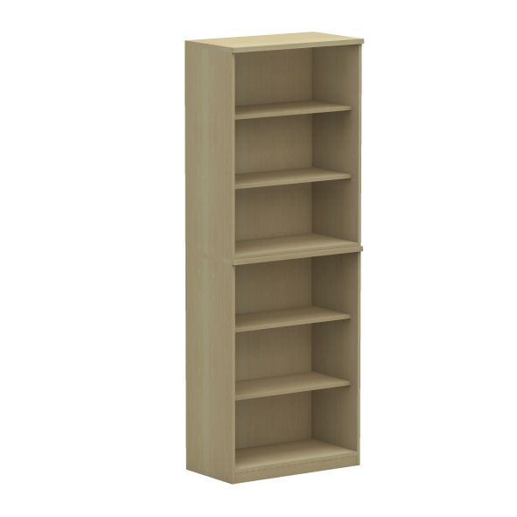 | 6
13 | Nadstawka otwarta o wymiarach szerokość 80cm, wysokość 74cm, głębokość 40. wykonana z płyty wiórowej obustronnie laminowanej o klasie higieniczności E1, obrzeże ABS dobrane pod kolor płyty. Elementy widoczne oklejone obrzeżem 1 mm, fronty półek oklejone obrzeże ABS grubości 2 mm. Korpus, półki, oraz wieniec dolny wykonane z płyty grubości 18 mm, wieniec górny wykonany z płyty grubości 25 mm, plecy z płyty HDF. Plecy myszą być wsuwane w nafrezowane boki nadstawki, nie dopuszcza się pleców nakładanych. Nadstawki muszą posiadać półki konstrukcyjne wyposażone w system zapobiegający ich wypadnięciu, lub wyszarpnięciu z możliwością regulacji w 5 pozycjach, co 32 mm, wszystkie krawędzie półek oklejone obrzeżem. Głębokość półek 35 cm.  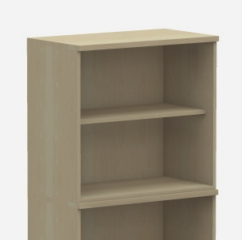 | 2
14 | Regał otwarty wiszący o wymiarach: szerokość 80cm, głębokość 32cm, wysokość 40cm.  Regał wykonany z płyty wiórowej obustronnie laminowanej o klasie higieniczności E1, obrzeże ABS dobrane pod kolor płyty. Elementy widoczne oklejone obrzeżem 1 mm. Korpus, wieniec dolny oraz półka wykonane z płyty grubości 18 mm, wieniec górny wykonany z płyty grubości 18 mm, plecy z płyty HDF. Półka dzieli regał na dwie równe części.  Kolorystyka: płyta meblowa - do wyboru min. 12 kolorów z wzornika producenta. Kolorystyka do wyboru przez Zamawiającego, przed podpisaniem umowy  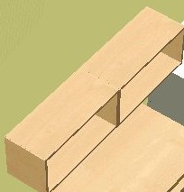 | 4
15 | Szafa z drzwiami płytowymi uchylnymi o wymiarach: szerokość 80cm, głębokość 40,0 cm, wysokość 82,5cm  Szafa powinna być wykonana z płyty wiórowej obustronnie laminowanej o klasie higieniczności E1, obrzeże ABS dobrane pod kolor płyty.  Korpus, front i wieniec dolny mają być wykonane z płyty grubości min. 18 mm, przy założeniu, że wszystkie elementy mają być wykonane z tej samej grubości płyty. Dla pleców, Zamawiający dopuszcza płytę hdf . Plecy muszą być wpuszczane w nafrezowane rowki na bokach i wieńcu. Top i korpus mają być ze sobą skręcone (nie klejone), umożliwiające wymianę każdego z elementów szafy. Wieniec górny wykonany z płyty grubości 25mm.  Półki wykonane z płyty grubości min. 18 mm z możliwością regulacji w 5 pozycjach, co min. 32 mm, wyposażone w system zapobiegający ich wypadnięciu lub wyszarpnięciu, głębokość półki min. 350 mm, półka oklejona z każdej strony. Szafa musi posiadać min. 1 półkę/ 2 przestrzenie segregatorowe.  Szafa ma być wyposażona w min. 2 zawiasy na skrzydło drzwi, posiadające kąt rozwarcia do 110st. Jedne drzwi wyposażone w listwę przymykową.  Każde drzwi wyposażone w metalowy uchwyt, zabezpieczony galwanicznie , minimalna długość uchwytu 128mm, mocowany na 2 śrubach.  Zamek z dwoma kluczami łamanymi.  Szafa na cokole wysokości 60mm. Szafa wyposażona w stopki z możliwością regulacji poziomu od wewnątrz w zakresie minimum +15mm .  Kolorystyka: płyta meblowa - do wyboru min. 12 kolorów z wzornika producenta. Kolorystyka do wyboru przez Zamawiającego, przed podpisaniem umowy.  Wygląd jak na zdjęciu poglądowym:  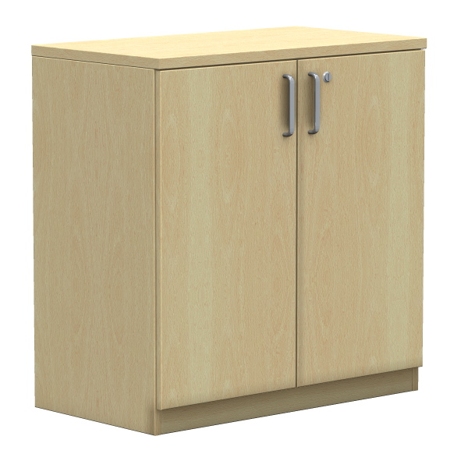 | 1
16 | Fotel obrotowy, posiada wymiary:  - Szerokość oparcia: 430mm  - Wysokość oparcia: 520mm  - Szerokość siedziska: 460 mm,  - Głębokość siedziska: 420mm z regulacją głębokości w zakresie 50 mm.  - Wysokość siedziska w najniższym położeniu: 420 mm z regulacją wysokości w zakresie +130 mm  - Wysokość całkowita, liczona do krańca oparcia przy położeniu siedziska w najniższym punkcie: 980 mm.  - Średnica podstawy: 700 mm  Krzesło posiada :  - Siedzisko i oparcie tapicerowane  - Oparcie z tylną osłoną wykonaną z tworzywa w kolorze czarnym. Osłona w postaci ramki z widocznym, poziomym żebrowaniem. Szkielet oparcia wykonany z tworzywa sztucznego, obłożony pianką wylewaną o gęstości 35kg/m3 i grubości 35mm. Oparcie posiada możliwość regulacji wysokości w zakresie 70mm oraz możliwość blokady w 13 pozycjach. Łącznik oparcia wykonany ze stalowego płaskownika o grubości 8mm.  - Szkielet siedziska wykonany z 7-wastwowej sklejki bukowej o grubości 10,5mm obłożony pianką wylewaną o gęstości 40kg/m3 o grubości 50mm.  - Mechanizm synchroniczny umożliwiający swobodne kołysanie się- oparcie odchylające się synchronicznie, kąt pochylenia oparcia 33st.zsynchronizowany z siedziskiem 11 st., możliwość blokady oparcia w 5 poz., regulacja siły oporu oparcia za pomocą śruby. Mechanizm Anti-shock- zabezpieczenie przed uderzeniem oparcia w plecy użytkownika po zwolnieniu blokady, płynna regulacja wysokości krzesła za pomocą podnośnika pneumatycznego.  - Podłokietniki regulowane na wysokość w zakresie 85 mm.  - Podłokietniki wykonane z czarnego tworzywa. Nakładka podłokietnika wykonana z miękkiego poliuretanu w kolorze czarnym.  - Podstawę wykonaną z polerowanego aluminium  - Kółka o średnicy fi 65mm .  - Kolorystyka: tkanina tapicerska - do wyboru min. 12 kolorów z wzornika producenta. Kolorystyka do wyboru przez Zamawiającego, przed podpisaniem umowy.  Krzesło posiada dokumenty:  - Atest wytrzymałościowy zgodnie z: PN-EN 1335  - Protokół oceny ergonomicznej zgodnie z Rozporządzeniem MPIPS z 1 grudnia 1998 (Dz.U.Nr 148,poz.973).  Krzesło tapicerowane tkaniną o parametrach :  - Skład: 100% poliester  - Gramatura: 250 g/m2  - Ścieralność : 150 000 cykli Martindala,  - Niepalność : wg EN 1021-1, EN 1021-2  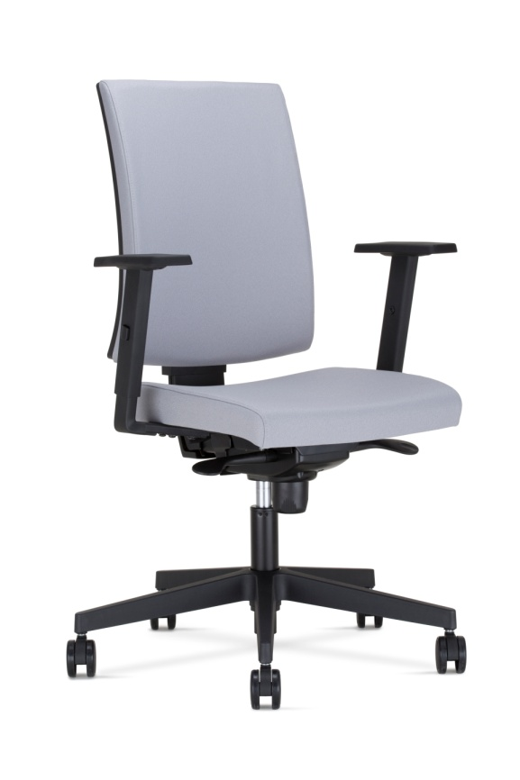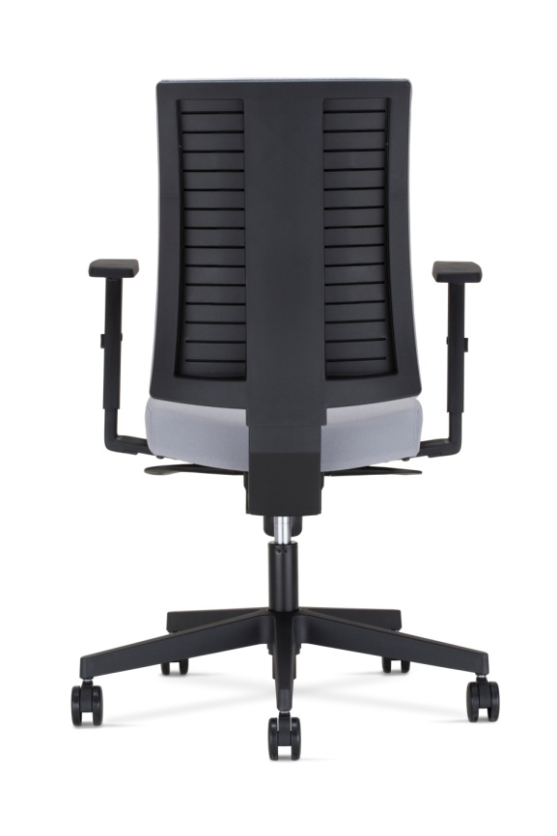  Powyższe parametry spełnia np. krzesło Navigo ST44 R35 K2 FST L-shape firmy BNOS | 3
 | UWAGA Przed przystapieniem do realizacji należy dokonać pomiaru z natury oraz dopasować kolorystykę ponieważ meble stanowia uzupełnienie mebli będących w posiadniu Zamawiającego. Należy również uwzględnić listwy biegnące po ścianach pomieszczenia i odpowiednio wkąponować je w meble.
 | Pokój nr 315
17 | Biurko prostokątne o wymiarach 120x70 cm, wysokość 75 cm. Blat i nogi wykonane z płyty obustronnie laminowanej o klasie higieniczności E1, grubości 25 mm, oklejonej obrzeżem ABS grubości 2 mm, w kolorze blatu. Łączenie blatu z nogą płytową powinno odbywać się na zasadzie połączenia mimośrodowego. Nogi biurka powinny posiadać stopki umożliwiające poziomowanie biurka w zakresie +15 mm. Biurko z poprzecznym elementem płytowym nadającym sztywność konstrukcji, pełniącym jednocześnie funkcję frontowej blendy maskującej, wykonany z płyty o grubości 18mm. Blenda wysokości 35 cm, cofnięta około 12 cm, od. krańca biurka. W blacie przelotki do poprowadzenia okablowania  Widok, jak na zdjęciu poglądowym  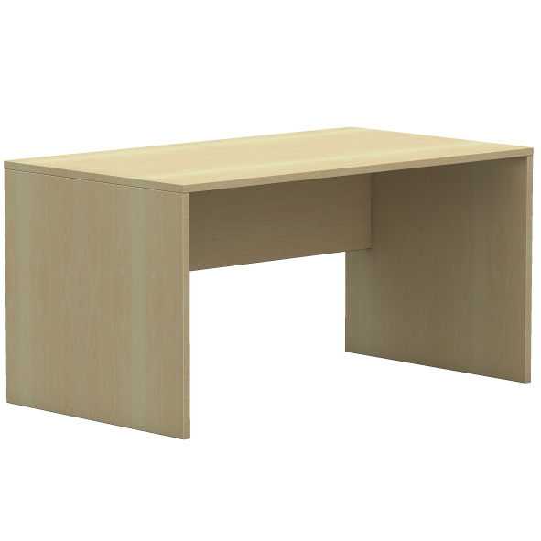 | 1
18 | Kontener mobilny o wymiarach szerokość 43cm, wysokość 60cm, głębokość 60cm, wykonany z płyty wiórowej obustronnie laminowanej o klasie higieniczności E1, obrzeże ABS dobrane pod kolor blatu. (Top oklejony obrzeżem ABS 2 mm, pozostałe elementy widoczne oklejone obrzeżem ABS 1 mm). Korpus, plecy, oraz wieniec dolny wykonane z płyty grubości 18mm, fronty wykonane z płyty 18mm, wieniec górny wykonany z płyty grubości 25mm. Plecy wpuszczane w boki i wieńce, nie dopuszcza się pleców nakładanych. Kontener posiada piórnik + 3 szuflady o wkładach plastikowych. Do zamknięcia kontenera zastosowano zamek centralny z funkcją klucza matki z dwoma kluczami łamanymi. Top górny nachodzący na szuflady, licowany z frontem szuflad, wieniec dolny zasłonięty frontem szuflady. Kontener posiada uchwyty metalowe o rozstawie 128mm. Szuflady kontenera są wyposażone w prowadnice rolkowe. Front szuflad montowany do szuflady za pomocą specjalnego złącza ułatwiającego ewentualną regulację. Korpus klejony, kontener montowany w fabryce producenta. Zamek montowany w froncie piórnika.  Wygląd jak na rysunku poglądowym. | 1
19 | Regał z drzwiami płytowymi uchylnymi o wymiarach: szerokość 70cm, głębokość 40cm, wysokość 184cm  - Szafa powinna być wykonana z płyty wiórowej obustronnie laminowanej o klasie higieniczności E1, obrzeże ABS dobrane pod kolor płyty.  - Korpus, front i wieniec dolny mają być wykonane z płyty grubości min. 18 mm, przy założeniu, że wszystkie elementy mają być wykonane z tej samej grubości płyty. Dla pleców, Zamawiający dopuszcza płytę hdf . Plecy muszą być wpuszczane w nafrezowane rowki na bokach i wieńcu. Top i korpus mają być ze sobą skręcone (nie klejone), umożliwiające wymianę każdego z elementów szafy. Wieniec górny wykonany z płyty grubości 25mm.  - Półki wykonane z płyty grubości min. 18 mm z możliwością regulacji w 5 pozycjach, co min. 32 mm, wyposażone w system zapobiegający ich wypadnięciu lub wyszarpnięciu, głębokość półki min. 350 mm, półka oklejona z każdej strony. Szafa musi posiadać min. 4 półki/ 5 przestrzeni segregatorowych.  - Szafa do wysokości 82 cm (2OH) zamykana drzwiami skrzydłowymi wyposażonymi w min. 2 zawiasy na skrzydło drzwi, posiadające kąt rozwarcia do 110st.  - Dwie górne przestrzenie segregatorowe otwarte  - Każde drzwi wyposażone w metalowy uchwyt, zabezpieczony galwanicznie lub , minimalna długość uchwytu 120mm, mocowany na 2 śrubach.  - Zamek z dwoma kluczami łamanymi.  - Szafa na stopkach z możliwością regulacji poziomu od wewnątrz w zakresie minimum +15mm .  . | 1
20 | Szafa aktowa z drzwiami płytowymi uchylnymi o wymiarach: szerokość 80cm, głębokość 40cm, wysokość 184cm  Szafa powinna być wykonana z płyty wiórowej obustronnie laminowanej o klasie higieniczności E1, obrzeże ABS dobrane pod kolor płyty.  Korpus, front i wieniec dolny mają być wykonane z płyty grubości min. 18 mm, przy założeniu, że wszystkie elementy mają być wykonane z tej samej grubości płyty. Dla pleców, Zamawiający dopuszcza płytę hdf . Plecy muszą być wpuszczane w nafrezowane rowki na bokach i wieńcu. Top i korpus mają być ze sobą skręcone (nie klejone), umożliwiające wymianę każdego z elementów szafy. Wieniec górny wykonany z płyty grubości 25mm.  Półki wykonane z płyty grubości min. 18 mm z możliwością regulacji w 5 pozycjach, co min. 32 mm, wyposażone w system zapobiegający ich wypadnięciu lub wyszarpnięciu, głębokość półki min. 350 mm, półka oklejona z każdej strony. Szafa musi posiadać min. 4 półki/ 5 przestrzeni segregatorowych.  Szafa ma być wyposażona w min. 4 zawiasy na skrzydło drzwi, posiadające kąt rozwarcia do 110st.  Jedne drzwi wyposażone w listwę przymykową.  Każde drzwi wyposażone w metalowy uchwyt, zabezpieczony galwanicznie lub , minimalna długość uchwytu 120mm, mocowany na 2 śrubach.  Zamek baskwilowy, min. dwupunktowy z dwoma kluczami łamanymi.  Szafa na stopkach z możliwością regulacji poziomu od wewnątrz w zakresie minimum +15mm .  Wygląd jak na zdjęciu poglądowym:  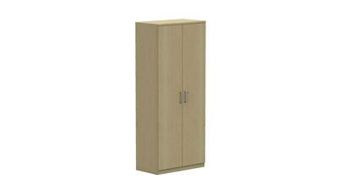 | 1
21 | Regał o wymiarach szerokość 80 cm, wysokość 184 cm, głębokość 40cm, wykonany z płyty wiórowej obustronnie laminowanej o klasie higieniczności E1, obrzeże ABS dobrane pod kolor płyty. Elementy widoczne oklejone obrzeżem 1 mm, fronty półek oklejone obrzeże ABS grubości 2 mm. Korpus, półki, oraz wieniec dolny wykonane z płyty grubości 18 mm, wieniec górny wykonany z płyty grubości 25 mm, plecy z płyty HDF. Plecy myszą być wsuwane w nafrezowane boki regału, nie dopuszcza się pleców nakładanych. Regał musi posiadać półki konstrukcyjne wyposażone w system zapobiegający ich wypadnięciu, lub wyszarpnięciu z możliwością regulacji w 5 pozycjach, co 32 mm, wszystkie krawędzie półek oklejone obrzeżem. Głębokość półek 35 cm. Regał musi posiadać stopki poziomujące, z możliwością regulacji od jego wnętrza .  Wygląd jak na zdjęciu poglądowym.  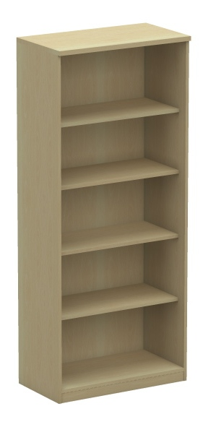 | 3
22 | Nadstawka otwarta o wymiarach szerokość 70cm, wysokość 74cm, głębokość 40. wykonana z płyty wiórowej obustronnie laminowanej o klasie higieniczności E1, obrzeże ABS dobrane pod kolor płyty. Elementy widoczne oklejone obrzeżem 1 mm, fronty półek oklejone obrzeże ABS grubości 2 mm. Korpus, półki, oraz wieniec dolny wykonane z płyty grubości 18 mm, wieniec górny wykonany z płyty grubości 25 mm, plecy z płyty HDF. Plecy myszą być wsuwane w nafrezowane boki nadstawki, nie dopuszcza się pleców nakładanych. Nadstawki muszą posiadać półki konstrukcyjne wyposażone w system zapobiegający ich wypadnięciu, lub wyszarpnięciu z możliwością regulacji w 5 pozycjach, co 32 mm, wszystkie krawędzie półek oklejone obrzeżem. Głębokość półek 35 cm. | 1
23 | Nadstawka otwarta o wymiarach szerokość 80cm, wysokość 74cm, głębokość 40. wykonana z płyty wiórowej obustronnie laminowanej o klasie higieniczności E1, obrzeże ABS dobrane pod kolor płyty. Elementy widoczne oklejone obrzeżem 1 mm, fronty półek oklejone obrzeże ABS grubości 2 mm. Korpus, półki, oraz wieniec dolny wykonane z płyty grubości 18 mm, wieniec górny wykonany z płyty grubości 25 mm, plecy z płyty HDF. Plecy myszą być wsuwane w nafrezowane boki nadstawki, nie dopuszcza się pleców nakładanych. Nadstawki muszą posiadać półki konstrukcyjne wyposażone w system zapobiegający ich wypadnięciu, lub wyszarpnięciu z możliwością regulacji w 5 pozycjach, co 32 mm, wszystkie krawędzie półek oklejone obrzeżem. Głębokość półek 35 cm. | 7
24 | Nadstawka otwarta o wymiarach szerokość 60cm, wysokość 74cm, głębokość 60. wykonana z płyty wiórowej obustronnie laminowanej o klasie higieniczności E1, obrzeże ABS dobrane pod kolor płyty. Elementy widoczne oklejone obrzeżem 1 mm, fronty półek oklejone obrzeże ABS grubości 2 mm. Korpus, półki, oraz wieniec dolny wykonane z płyty grubości 18 mm, wieniec górny wykonany z płyty grubości 25 mm, plecy z płyty HDF. Plecy myszą być wsuwane w nafrezowane boki nadstawki, nie dopuszcza się pleców nakładanych. Nadstawki muszą posiadać półki konstrukcyjne wyposażone w system zapobiegający ich wypadnięciu, lub wyszarpnięciu z możliwością regulacji w 5 pozycjach, co 32 mm, wszystkie krawędzie półek oklejone obrzeżem. Głębokość półek 35 cm. | 1
25 | Fotel obrotowy, posiada wymiary:  - Szerokość oparcia: 430mm  - Wysokość oparcia: 520mm  - Szerokość siedziska: 460 mm,  - Głębokość siedziska: 420mm z regulacją głębokości w zakresie 50 mm.  - Wysokość siedziska w najniższym położeniu: 420 mm z regulacją wysokości w zakresie +130 mm  - Wysokość całkowita, liczona do krańca oparcia przy położeniu siedziska w najniższym punkcie: 980 mm.  - Średnica podstawy: 700 mm  Krzesło posiada :  - Siedzisko i oparcie tapicerowane  - Oparcie z tylną osłoną wykonaną z tworzywa w kolorze czarnym. Osłona w postaci ramki z widocznym, poziomym żebrowaniem. Szkielet oparcia wykonany z tworzywa sztucznego, obłożony pianką wylewaną o gęstości 35kg/m3 i grubości 35mm. Oparcie posiada możliwość regulacji wysokości w zakresie 70mm oraz możliwość blokady w 13 pozycjach. Łącznik oparcia wykonany ze stalowego płaskownika o grubości 8mm.  - Szkielet siedziska wykonany z 7-wastwowej sklejki bukowej o grubości 10,5mm obłożony pianką wylewaną o gęstości 40kg/m3 o grubości 50mm.  - Mechanizm synchroniczny umożliwiający swobodne kołysanie się- oparcie odchylające się synchronicznie, kąt pochylenia oparcia 33st.zsynchronizowany z siedziskiem 11 st., możliwość blokady oparcia w 5 poz., regulacja siły oporu oparcia za pomocą śruby. Mechanizm Anti-shock- zabezpieczenie przed uderzeniem oparcia w plecy użytkownika po zwolnieniu blokady, płynna regulacja wysokości krzesła za pomocą podnośnika pneumatycznego.  - Podłokietniki regulowane na wysokość w zakresie 85 mm.  - Podłokietniki wykonane z czarnego tworzywa. Nakładka podłokietnika wykonana z miękkiego poliuretanu w kolorze czarnym.  - Podstawę wykonaną z polerowanego aluminium  - Kółka o średnicy fi 65mm .  - Kolorystyka: tkanina tapicerska - do wyboru min. 12 kolorów z wzornika producenta. Kolorystyka do wyboru przez Zamawiającego, przed podpisaniem umowy.  Krzesło posiada dokumenty:  - Atest wytrzymałościowy zgodnie z: PN-EN 1335  - Protokół oceny ergonomicznej zgodnie z Rozporządzeniem MPIPS z 1 grudnia 1998 (Dz.U.Nr 148,poz.973).  Krzesło tapicerowane tkaniną o parametrach :  - Skład: 100% poliester  - Gramatura: 250 g/m2  - Ścieralność : 150 000 cykli Martindala,  - Niepalność : wg EN 1021-1, EN 1021-2  Powyższe parametry spełnia np. fotel obrotowy Navigo ST44 R35 K2 FST L-shape firmy BNOS | 4
26 | Pólki mocowane bezpośrednio do ściany we wnęce wykonana z płyty wiórowej obustronnie laminowanej o klasie higieniczności E1, obrzeże ABS dobrane pod kolor płyty. Elementy widoczne, fronty półek oklejone obrzeże ABS grubości 2 mm. Wymiary półki 42cm x11cm | 2
 | Wydział Filologii Polskiej i Klasycznej, ul. Fredry 10, Poznań
27 | Fotel obrotowy  SIEDZISKO I OPARCIE  siedzisko tapicerowane pianką wtryskową  siedzisko z funkcją wysuwu  oparcie siatkowe z regulowanym wyprofilowaniem lędźwiowym  tapicerka 4 szt. w kolorze czarnym i 1 szt. w kolorze bordo (dokładny kolor do wyboru Zamawiającego po podpisaniu umowy przez realizacją zamówienia na podstawie przedstawionych wzorników)  MECHANIZM  synchroniczny z funkcją "anti-shock" - oparcie nie uderza w plecy  wysuw siedziska  płynna regulacja wysokości siedziska  PODŁOKIETNIKI  regulacja wysokości podłokietników  nakładki podłokietników wykonane z miękkiego poliuretanu  PODSTAWA I PODNOŚNIK  stabilna nylonowa podstawa  podnośnik klasy 4  KÓŁKA  kółka miękkie (o śr. 6 cm) przystosowane do powierzchni twardych  WYMIARY  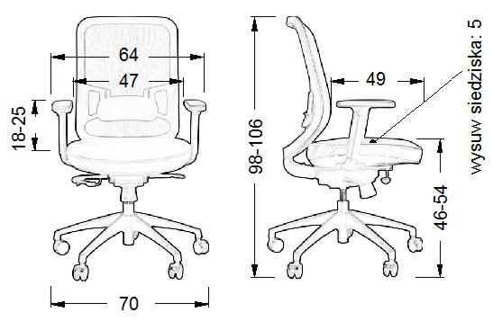  WYMIARY PODANO Z DOKŁADNOŚCIĄ DO 1 CM  Powyższe wymagania spełnia np. Fotel obrotowy GN-310/A |  | 5
  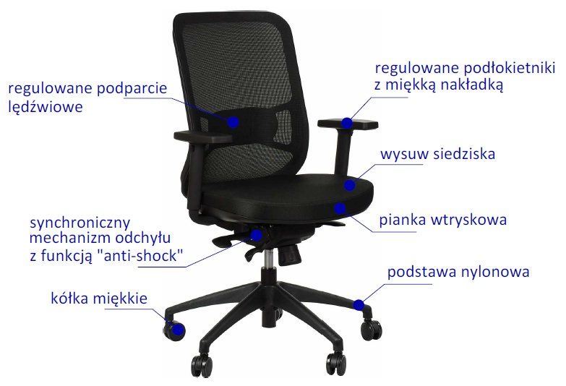
 | Wydział Psychologii i Kognitywistki, ul. A. Szamarzewskiego 89, Poznań
 | Pokój nr 72
28 | Biurko prostokątne ramowe o wymiarach 160x80 cm, wysokość 74 cm, blat wykonany z płyty obustronnie laminowanej o klasie higieniczności E1, grubości 25 mm, oklejonej obrzeżem ABS grubości 2 mm, w kolorze blatu. Stelaż biurka malowany proszkowo na kolor RAL 9006. Nogi kwadratowe o przekroju 50x 50 mm, powinny posiadać stopki umożliwiające poziomowanie biurka w zakresie +15 mm. Rama o przekroju 40x20 mm, mocowana fabrycznie do blatu, na całym jego obrysie w odległości 3 cm od krańca blatu, nie spawana. Nogi montowane do ramy za pomocą trójkątnych łączników metalowym, odlewanych, umożliwiających łatwy demontaż montaż biurka. Biurko wyposażone w modułowy 4 elementowy kanał kablowy z tworzywa oraz przelotkę na kable w blacie  Widok jak na zdjęciu poglądowym  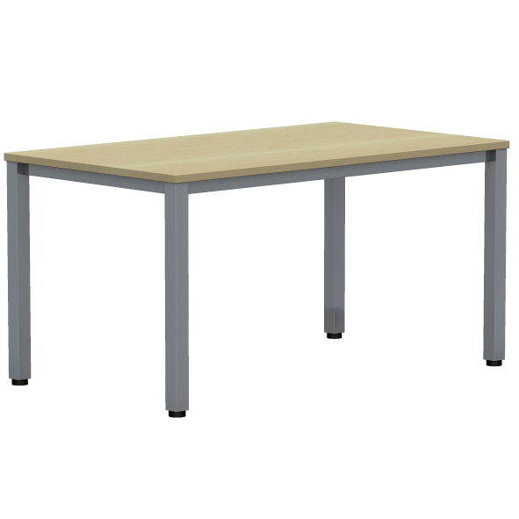  Powyższe wymagania spełnia np. model Easy Space BNOS | 2
29 | Dostawka prostokątna - Blat wykonany z płyty obustronnie laminowanej o klasie higieniczności E1, grubości 25 mm, oklejonej obrzeżem ABS grubości 2 mm, w kolorze blatu. Stelaż biurka malowany proszkowo na kolor RAL 9006. Nogi kwadratowe o przekroju 50x 50 mm. Noga zakończona czarnymi plastikowymi stopkami umożliwiającymi poziomowanie w zakresie +15mm . Łączenie z blatem biurka za pomocą metalowych łączników  Wymiary blatu 80x60cm wys. 74 cm  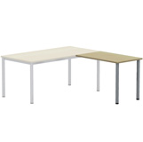  Powyższe wymagania spełnia np. model Easy Space BNOS | 2
30 | Kontener mobilny o wymiarach: szerokość 430mm, głębokość 600mm, wysokość: 600 mm.  Kontener powinien być wykonany z płyty wiórowej obustronnie laminowanej o klasie higieniczności E1, obrzeże ABS dobrane pod kolor płyty. Korpus, plecy, front oraz wieniec dolny wykonane z płyty grubości min. 18 mm, przy założeniu, że wszystkie elementy muszą być wykonane z tej samej grubości płyty. Wieniec górny wykonany z płyty grubości min. 25 mm. Plecy muszą być nakładane na boki i wieniec lub wpuszczane w nafrezowane boki kontenera. Kontener powinien posiadać piórnik wykonany z tworzywa i 3 szuflady o wkładach plastikowych. Kontener ma mieć możliwość wysunięcia na raz tylko jednej szuflady. Na froncie każdej szuflady powinien znajdować się metalowy uchwyt o rozstawie min. 120 mm, mocowany na 2 śrubach. Top górny powinien nachodzić na szuflady i być licowany z ich frontem, wieniec dolny kontenera powinien być zasłonięty frontem szuflady. Front szuflad powinien być montowany do szuflady za pomocą złącza ułatwiającego ewentualną regulację. Zamek centralny, z 2 kluczami łamanymi – montowany w froncie piórnika. Szuflady na prowadnicach rolkowych lub kulkowych. Kontener wyposażony w 4 kółka fi max. 40mm, w tym przynajmniej 2 mają posiadać hamulec. Kontener klejony, montowany w fabryce producenta w celu zwiększenia wytrzymałości mebla. Kolorystyka: płyta meblowa - do wyboru min. 12 kolorów z wzornika producenta. Kolorystyka do wyboru przez Zamawiającego, przed podpisaniem umowy.  Wymagane dokumenty- kontener winien posiadać:  Certyfikat wytrzymałościowy wg normy EN 14073-2,  Atest higieniczny lub raport z badań, na cały mebel lub daną linię meblową (nie dopuszcza się na atestów na same składowe mebla)  Widok jak na zdjęciu poglądowym  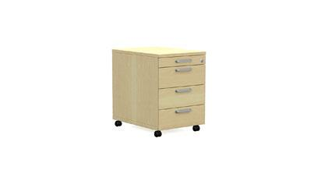  Powyższe wymagania spełnia np. kontener z systemu Easy Space firmy BNOS | 2
31 | Fotel obrotowy, posiada wymiary:  - Szerokość oparcia: 430mm  - Wysokość oparcia: 520mm  - Szerokość siedziska: 460 mm,  - Głębokość siedziska: 420mm z regulacją głębokości w zakresie 50 mm.  - Wysokość siedziska w najniższym położeniu: 420 mm z regulacją wysokości w zakresie +130 mm  - Wysokość całkowita, liczona do krańca oparcia przy położeniu siedziska w najniższym punkcie: 980 mm.  - Średnica podstawy: 700 mm  Krzesło posiada :  - Siedzisko i oparcie tapicerowane  - Oparcie z tylną osłoną wykonaną z tworzywa w kolorze czarnym. Osłona w postaci ramki z widocznym, poziomym żebrowaniem. Szkielet oparcia wykonany z tworzywa sztucznego, obłożony pianką wylewaną o gęstości 35kg/m3 i grubości 35mm. Oparcie posiada możliwość regulacji wysokości w zakresie 70mm oraz możliwość blokady w 13 pozycjach. Łącznik oparcia wykonany ze stalowego płaskownika o grubości 8mm.  - Szkielet siedziska wykonany z 7-wastwowej sklejki bukowej o grubości 10,5mm obłożony pianką wylewaną o gęstości 40kg/m3 o grubości 50mm.  - Mechanizm synchroniczny umożliwiający swobodne kołysanie się- oparcie odchylające się synchronicznie, kąt pochylenia oparcia 33st.zsynchronizowany z siedziskiem 11 st., możliwość blokady oparcia w 5 poz., regulacja siły oporu oparcia za pomocą śruby. Mechanizm Anti-shock- zabezpieczenie przed uderzeniem oparcia w plecy użytkownika po zwolnieniu blokady, płynna regulacja wysokości krzesła za pomocą podnośnika pneumatycznego.  - Podłokietniki regulowane na wysokość w zakresie 85 mm.  - Podłokietniki wykonane z czarnego tworzywa. Nakładka podłokietnika wykonana z miękkiego poliuretanu w kolorze czarnym.  - Podstawę wykonaną z polerowanego aluminium  - Kółka o średnicy fi 65mm .  - Kolorystyka: tkanina tapicerska - do wyboru min. 12 kolorów z wzornika producenta. Kolorystyka do wyboru przez Zamawiającego, przed podpisaniem umowy.  Krzesło posiada dokumenty:  - Atest wytrzymałościowy zgodnie z: PN-EN 1335  - Protokół oceny ergonomicznej zgodnie z Rozporządzeniem MPIPS z 1 grudnia 1998 (Dz.U.Nr 148,poz.973).  Krzesło tapicerowane tkaniną o parametrach :  - Skład: 100% poliester  - Gramatura: 250 g/m2  - Ścieralność : 150 000 cykli Martindala,  - Niepalność : wg EN 1021-1, EN 1021-2  Powyższe parametry spełnia np. krzesło Navigo ST44 R35 K2 FST L-shape firmy BNOS | 2
32 | Dostawka półokrągła o wymiarach: szerokość: 1600 mm, głębokość: 600 mm, wysokość 740 mm,  • Blat: wykonany z płyty dwustronnie laminowanej klasy E1, grubości 25 mm, oklejonej obrzeżem ABS grubości 2-3 mm w kolorze blatu.  • Podstawa: 1 noga malowana proszkowo, o przekroju fi50 mm noga ma być okrągła.  • Kolorystyka: płyta meblowa - do wyboru min. 12 kolorów z wzornika producenta. Kolorystyka do wyboru przez Zamawiającego, przed podpisaniem umowy.  Wymagane dokumenty:  o Certyfikat wytrzymałościowy wg normy EN 527-1, EN 527-2,  o Atest higieniczny na cały mebel lub daną linię meblową (nie dopuszcza się na atestów na same składowe mebla)  o Dokument potwierdzający spełnienie Rozporządzenia MPiPS z 1 grudnia 1998 (Dz.U. Nr 148,poz.973)  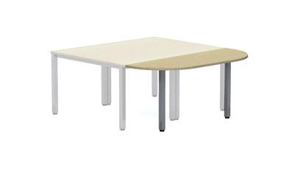 | 1
33 | Szafa aktowa z drzwiami płytowymi uchylnymi o wymiarach: szerokość 80cm, głębokość 44,5cm, wysokość 189,5cm  Szafa powinna być wykonana z płyty wiórowej obustronnie laminowanej o klasie higieniczności E1, obrzeże ABS dobrane pod kolor płyty.  Korpus, front i wieniec dolny mają być wykonane z płyty grubości min. 18 mm, przy założeniu, że wszystkie elementy mają być wykonane z tej samej grubości płyty. Dla pleców, Zamawiający dopuszcza płytę hdf . Plecy muszą być wpuszczane w nafrezowane rowki na bokach i wieńcu. Top i korpus mają być ze sobą skręcone (nie klejone), umożliwiające wymianę każdego z elementów szafy. Wieniec górny wykonany z płyty grubości 25mm.  Półki wykonane z płyty grubości min. 18 mm z możliwością regulacji w 5 pozycjach, co min. 32 mm, wyposażone w system zapobiegający ich wypadnięciu lub wyszarpnięciu, głębokość półki min. 350 mm, półka oklejona z każdej strony. Szafa musi posiadać min. 4 półki/ 5 przestrzeni segregatorowych.  Szafa ma być wyposażona w min. 4 zawiasy na skrzydło drzwi, posiadające kąt rozwarcia do 110st.  Jedne drzwi wyposażone w listwę przymykową.  Każde drzwi wyposażone w metalowy uchwyt, zabezpieczony galwanicznie lub , minimalna długość uchwytu 120mm, mocowany na 2 śrubach.  Zamek baskwilowy, min. dwupunktowy z dwoma kluczami łamanymi.  Szafa na cokole wysokości 60mm. Szafa wyposażona w stopki z możliwością regulacji poziomu od wewnątrz w zakresie minimum +15mm .  Kolorystyka: płyta meblowa - do wyboru min. 12 kolorów z wzornika producenta. Kolorystyka do wyboru przez Zamawiającego, przed podpisaniem umowy.  Wymagane dokumenty- szafa winna posiadać:  o certyfikat zgodności wg normy EN 14073-2  o atest higieniczny na cały mebel lub daną linię meblową (nie dopuszcza się na atestów na same składowe mebla)  Wygląd jak na zdjęciu poglądowym:  Powyższe parametry spełnia np. szafa z systemu Easy Space firmy BNOS | 3
34 | Szafa ubraniowo- aktowa z drzwiami płytowymi uchylnymi o wymiarach: szerokość 800 mm, głębokość 445 mm, wysokość 1895 mm  Szafa powinna być wykonana z płyty wiórowej obustronnie laminowanej o klasie higieniczności E1, krawędzie oklejone obrzeżem ABS dobranym pod kolor płyty.  Korpus, front mają być wykonane z płyty grubości min. 18 mm, przy założeniu, że wszystkie elementy mają być wykonane z tej samej grubości płyty. Wieniec górny wykonany z płyty grubości min. 25 mm, plecy z płyty HDF min. 2,5mm. Plecy muszą być wpuszczane w nafrezowane rowki na bokach i wieńcu. Top i korpus mają być ze sobą skręcone (nie klejone), umożliwiające wymianę każdego z elementów szafy.  Półka konstrukcyjna wykonana z płyty grubości min. 18 mm, głębokość półki min. 340 mm, półka oklejona z każdej strony.  Wewnątrz szafy podział na szerokości (w pionie – pod półką konstrukcyjną) na dwie części. Jedna część o szer. min.562 mm przeznaczona na garderobę i wyposażoną w wysuwany teleskopowy wieszak, mocowany pod półką konstrukcyjną, druga przeznaczona na akta i wyposażona w min. 3 półki z regulacją wysokości w 5 pozycjach, wszystkie krawędzie półki oklejone obrzeżem  Szafa ma być wyposażona w zawiasy – min. 4 zawiasy na skrzydło drzwi posiadające kąt rozwarcia do 110st.  Jedne drzwi wyposażone w listwę przymykową.  Każde drzwi wyposażone w metalowy uchwyt, zabezpieczony galwanicznie lub malowany proszkowo, minimalna długość uchwytu 120mm, mocowany na 2 śrubach.  Zamek baskwilowy, min. dwupunktowy z dwoma kluczami łamanymi.  Szafa na cokole wykonanym z płyty meblowej o grubości min. 18 mm, o wysokości 60 mm.  Szafa wyposażona w metalowe stopki z możliwością regulacji poziomu od wewnątrz w zakresie minimum +15mm.  Kolorystyka: płyta meblowa - do wyboru min. 12 kolorów z wzornika producenta. Kolorystyka do wyboru przez Zamawiającego, przed podpisaniem umowy.  Wymagane dokumenty:  o certyfikat zgodności wg normy EN 14073-2  o atest higieniczny na cały mebel lub daną linię meblową (nie dopuszcza się na atestów na same składowe mebla)  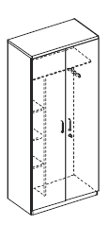  Powyższe parametry spełnia np. szafa z systemu Easy Space firmy BNOS | 1
35 | Szafa aktowa z drzwiami płytowymi uchylnymi o wymiarach: szerokość 80cm, gł. 44,5cm, wysokość 82cm  Szafa wykonana z płyty wiórowej obustronnie laminowanej o klasie higieniczności E1, obrzeże ABS dobrane pod kolor płyty.  Korpus i front wykonane z płyty grubości 18 mm. Wieniec górny wykonany z płyty grubości 25 mm, plecy z płyty grubości 12 mm. Plecy wpuszczane w nafrezowane rowki na bokach i wieńcu. Top i korpus skręcane, umożliwiające wymianę każdego z elementów szafy.  Półki wykonane z płyty grubości 18 mm z możliwością regulacji ułożenia w zakresie +/- 32 mm, wyposażone w system zapobiegający ich wypadnięciu lub wyszarpnięciu, głębokość półki 350 mm, półka oklejona z każdej strony. Szafa posiada 1 półkę.  Szafa wyposażona w zawiasy – 2 zawiasy na skrzydło drzwi posiadające kąt rozwarcia do 110st.  Jedne drzwi wyposażone w listwę przymykową.  Każde drzwi wyposażone w metalowy uchwyt, zabezpieczony galwanicznie o długość 128 mm, mocowany na 2 śrubach.  Zamek punktowy z dwoma kluczami łamanymi.  Szafa na cokole wykonanym z płyty meblowej o grubości 18 mm, o wysokości 55 mm.  Szafa wyposażona w metalowe stopki z możliwością regulacji poziomu od wewnątrz w zakresie +15 mm.  Szafa musi posiadać dokumenty:  o certyfikat wytrzymałościowy wg normy EN 14073-2  o atest higieniczny na całą linię meblową (nie dopuszcza się atestów na elementy składowe mebla)  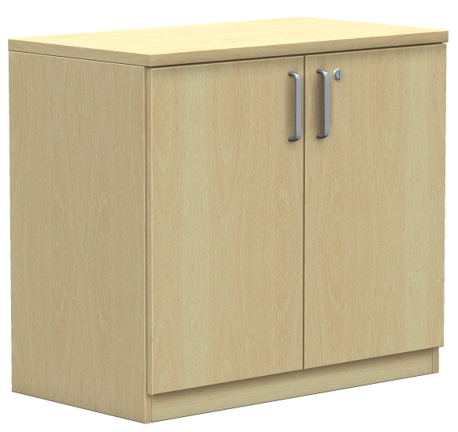  Powyższe parametry spełnia np. szafa z systemu Easy Space firmy BNOS | 1
36 | Krzesło konferencyjne, na 4 nogach metalowych, o wymiarach :  o Szerokość całkowita 488 mm  o Wysokość całkowita (liczona do krańca oparcia) 820 mm,  o Siedzisko na wysokości 470 mm  o Oparcie wysokości 345 mm  o Głębokość całkowita 530 mm  Krzesło musi posiadać :  • Siedzisko i oparcie w całości tapicerowane tkaniną skóropodobną,  • Noga tylna łączona z oparciem w sposób niewidoczny.  • Siedzisko i oparcie nie połączone, z zachowaniem prześwitu.  • Siedzisko wygięte w kołyskę w formie kubełkowej, wsparte na łukowatych profilach metalowych łączących nogi lewe i prawe.  • Stelaż metalowy, malowany proszkowo na kolor RAL 9006.  • Nogi zakończone stopkami plastikowymi  • Stelaż metalowy wykonany z rur o przekroju fi 22 mm  Atesty  o Wytrzymałościowy – zgodnie z normą PN - ISO 7173: 1994, PN - EN 1022: 2001, PN - F - 06108 - 6:1997  Kształt jak na zdjęciu poglądowym :  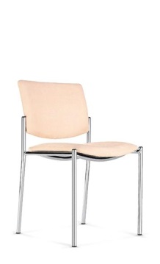  Wymagania powyższe spełnia np. krzesło ZEN 102x firmy BNOS | 2
 | Pokój 73
37 | Biurko prostokątne ramowe o wymiarach 160x80 cm, wysokość 74 cm, blat wykonany z płyty obustronnie laminowanej o klasie higieniczności E1, grubości 25 mm, oklejonej obrzeżem ABS grubości 2 mm, w kolorze blatu. Stelaż biurka malowany proszkowo na kolor RAL 9006. Nogi kwadratowe o przekroju 50x 50 mm, powinny posiadać stopki umożliwiające poziomowanie biurka w zakresie +15 mm. Rama o przekroju 40x20 mm, mocowana fabrycznie do blatu, na całym jego obrysie w odległości 3 cm od krańca blatu, nie spawana. Nogi montowane do ramy za pomocą trójkątnych łączników metalowym, odlewanych, umożliwiających łatwy demontaż montaż biurka. Biurko wyposażone w modułowy 4 elementowy kanał kablowy z tworzywa oraz przelotkę na kable w blacie  Widok jak na zdjęciu poglądowym  Powyższe wymagania spełnia np. model Easy Space BNOS | 2
38 | Dostawka prostokątna - Blat wykonany z płyty obustronnie laminowanej o klasie higieniczności E1, grubości 25 mm, oklejonej obrzeżem ABS grubości 2 mm, w kolorze blatu. Stelaż biurka malowany proszkowo na kolor RAL 9006. Nogi kwadratowe o przekroju 50x 50 mm. Noga zakończona czarnymi plastikowymi stopkami umożliwiającymi poziomowanie w zakresie +15mm . Łączenie z blatem biurka za pomocą metalowych łączników  Wymiary blatu 80x60cm wys. 74 cm  Powyższe wymagania spełnia np. model Easy Space BNOS | 2
39 | Kontener mobilny o wymiarach: szerokość 430mm, głębokość 600mm, wysokość: 600 mm.  Kontener powinien być wykonany z płyty wiórowej obustronnie laminowanej o klasie higieniczności E1, obrzeże ABS dobrane pod kolor płyty. Korpus, plecy, front oraz wieniec dolny wykonane z płyty grubości min. 18 mm, przy założeniu, że wszystkie elementy muszą być wykonane z tej samej grubości płyty. Wieniec górny wykonany z płyty grubości min. 25 mm. Plecy muszą być nakładane na boki i wieniec lub wpuszczane w nafrezowane boki kontenera. Kontener powinien posiadać piórnik wykonany z tworzywa i 3 szuflady o wkładach plastikowych. Kontener ma mieć możliwość wysunięcia na raz tylko jednej szuflady. Na froncie każdej szuflady powinien znajdować się metalowy uchwyt o rozstawie min. 120 mm, mocowany na 2 śrubach. Top górny powinien nachodzić na szuflady i być licowany z ich frontem, wieniec dolny kontenera powinien być zasłonięty frontem szuflady. Front szuflad powinien być montowany do szuflady za pomocą złącza ułatwiającego ewentualną regulację. Zamek centralny, z 2 kluczami łamanymi – montowany w froncie piórnika. Szuflady na prowadnicach rolkowych lub kulkowych. Kontener wyposażony w 4 kółka fi max. 40mm, w tym przynajmniej 2 mają posiadać hamulec. Kontener klejony, montowany w fabryce producenta w celu zwiększenia wytrzymałości mebla. Kolorystyka: płyta meblowa - do wyboru min. 12 kolorów z wzornika producenta. Kolorystyka do wyboru przez Zamawiającego, przed podpisaniem umowy.  Wymagane dokumenty- kontener winien posiadać:  Certyfikat wytrzymałościowy wg normy EN 14073-2,  Atest higieniczny lub raport z badań, na cały mebel lub daną linię meblową (nie dopuszcza się na atestów na same składowe mebla)  Widok jak na zdjęciu poglądowym  Powyższe wymagania spełnia np. kontener z systemu Easy Space firmy BNOS | 2
40 | Fotel obrotowy, posiada wymiary:  - Szerokość oparcia: 430mm  - Wysokość oparcia: 520mm  - Szerokość siedziska: 460 mm,  - Głębokość siedziska: 420mm z regulacją głębokości w zakresie 50 mm.  - Wysokość siedziska w najniższym położeniu: 420 mm z regulacją wysokości w zakresie +130 mm  - Wysokość całkowita, liczona do krańca oparcia przy położeniu siedziska w najniższym punkcie: 980 mm.  - Średnica podstawy: 700 mm  Krzesło posiada :  - Siedzisko i oparcie tapicerowane  - Oparcie z tylną osłoną wykonaną z tworzywa w kolorze czarnym. Osłona w postaci ramki z widocznym, poziomym żebrowaniem. Szkielet oparcia wykonany z tworzywa sztucznego, obłożony pianką wylewaną o gęstości 35kg/m3 i grubości 35mm. Oparcie posiada możliwość regulacji wysokości w zakresie 70mm oraz możliwość blokady w 13 pozycjach. Łącznik oparcia wykonany ze stalowego płaskownika o grubości 8mm.  - Szkielet siedziska wykonany z 7-wastwowej sklejki bukowej o grubości 10,5mm obłożony pianką wylewaną o gęstości 40kg/m3 o grubości 50mm.  - Mechanizm synchroniczny umożliwiający swobodne kołysanie się- oparcie odchylające się synchronicznie, kąt pochylenia oparcia 33st.zsynchronizowany z siedziskiem 11 st., możliwość blokady oparcia w 5 poz., regulacja siły oporu oparcia za pomocą śruby. Mechanizm Anti-shock- zabezpieczenie przed uderzeniem oparcia w plecy użytkownika po zwolnieniu blokady, płynna regulacja wysokości krzesła za pomocą podnośnika pneumatycznego.  - Podłokietniki regulowane na wysokość w zakresie 85 mm.  - Podłokietniki wykonane z czarnego tworzywa. Nakładka podłokietnika wykonana z miękkiego poliuretanu w kolorze czarnym.  - Podstawę wykonaną z polerowanego aluminium  - Kółka o średnicy fi 65mm .  - Kolorystyka: tkanina tapicerska - do wyboru min. 12 kolorów z wzornika producenta. Kolorystyka do wyboru przez Zamawiającego, przed podpisaniem umowy.  Krzesło posiada dokumenty:  - Atest wytrzymałościowy zgodnie z: PN-EN 1335  - Protokół oceny ergonomicznej zgodnie z Rozporządzeniem MPIPS z 1 grudnia 1998 (Dz.U.Nr 148,poz.973).  Krzesło tapicerowane tkaniną o parametrach :  - Skład: 100% poliester  - Gramatura: 250 g/m2  - Ścieralność : 150 000 cykli Martindala,  - Niepalność : wg EN 1021-1, EN 1021-2  Powyższe parametry spełnia np. krzesło Navigo ST44 R35 K2 FST L-shape firmy BNOS | 2
41 | Dostawka półokrągła o wymiarach: szerokość: 1600 mm, głębokość: 600 mm, wysokość 740 mm,  • Blat: wykonany z płyty dwustronnie laminowanej klasy E1, grubości 25 mm, oklejonej obrzeżem ABS grubości 2-3 mm w kolorze blatu.  • Podstawa: 1 noga malowana proszkowo, o przekroju fi50 mm noga ma być okrągła.  • Kolorystyka: płyta meblowa - do wyboru min. 12 kolorów z wzornika producenta. Kolorystyka do wyboru przez Zamawiającego, przed podpisaniem umowy.  • Wymagane dokumenty:  o Certyfikat wytrzymałościowy wg normy EN 527-1, EN 527-2,  o Atest higieniczny na cały mebel lub daną linię meblową (nie dopuszcza się na atestów na same składowe mebla)  o Dokument potwierdzający spełnienie Rozporządzenia MPiPS z 1 grudnia 1998 (Dz.U. Nr 148,poz.973) | 1
42 | Szafa aktowa z drzwiami płytowymi uchylnymi o wymiarach: szerokość 80cm, gł. 44,5cm, wysokość 82cm  Szafa wykonana z płyty wiórowej obustronnie laminowanej o klasie higieniczności E1, obrzeże ABS dobrane pod kolor płyty.  Korpus i front wykonane z płyty grubości 18 mm. Wieniec górny wykonany z płyty grubości 25 mm, plecy z płyty grubości 12 mm. Plecy wpuszczane w nafrezowane rowki na bokach i wieńcu. Top i korpus skręcane, umożliwiające wymianę każdego z elementów szafy.  Półki wykonane z płyty grubości 18 mm z możliwością regulacji ułożenia w zakresie +/- 32 mm, wyposażone w system zapobiegający ich wypadnięciu lub wyszarpnięciu, głębokość półki 350 mm, półka oklejona z każdej strony. Szafa posiada 1 półkę.  Szafa wyposażona w zawiasy – 2 zawiasy na skrzydło drzwi posiadające kąt rozwarcia do 110st.  Jedne drzwi wyposażone w listwę przymykową.  Każde drzwi wyposażone w metalowy uchwyt, zabezpieczony galwanicznie o długość 128 mm, mocowany na 2 śrubach.  Zamek punktowy z dwoma kluczami łamanymi.  Szafa na cokole wykonanym z płyty meblowej o grubości 18 mm, o wysokości 55 mm.  Szafa wyposażona w metalowe stopki z możliwością regulacji poziomu od wewnątrz w zakresie +15 mm.  Szafa musi posiadać dokumenty:  o certyfikat wytrzymałościowy wg normy EN 14073-2  o atest higieniczny na całą linię meblową (nie dopuszcza się atestów na elementy składowe mebla)  Powyższe parametry spełnia np. szafa z systemu Easy Space firmy BNOS | 1
43 | Krzesło konferencyjne, na 4 nogach metalowych, o wymiarach :  o Szerokość całkowita 488 mm  o Wysokość całkowita (liczona do krańca oparcia) 820 mm,  o Siedzisko na wysokości 470 mm  o Oparcie wysokości 345 mm  o Głębokość całkowita 530 mm  Krzesło musi posiadać :  • Siedzisko i oparcie w całości tapicerowane tkaniną skóropodobną,  • Noga tylna łączona z oparciem w sposób niewidoczny.  • Siedzisko i oparcie nie połączone, z zachowaniem prześwitu.  • Siedzisko wygięte w kołyskę w formie kubełkowej, wsparte na łukowatych profilach metalowych łączących nogi lewe i prawe.  • Stelaż metalowy, malowany proszkowo na kolor RAL 9006.  • Nogi zakończone stopkami plastikowymi  • Stelaż metalowy wykonany z rur o przekroju fi 22 mm  Atesty  o Wytrzymałościowy – zgodnie z normą PN - ISO 7173: 1994, PN - EN 1022: 2001, PN - F - 06108 - 6:1997  Kształt jak na zdjęciu poglądowym :  Wymagania powyższe spełnia np. krzesło ZEN 102x firmy BNOS | 2
44 | Biurko prostokątne o wymiarach 120x60 cm, wysokość 74 cm, blat wykonany z płyty obustronnie laminowanej o klasie higieniczności E1, grubości 25 mm, oklejonej obrzeżem ABS grubości 2 mm, w kolorze blatu. Stelaż biurka malowany proszkowo na kolor RAL 9006. Stelaż złożony z 3 elementów, czyli 2 nogi w kształcie litery „C” oraz belka łącząca będąca jednocześnie kanałem kablowym. Nogi wykonane z 2 pionowych profili okrągłych fi 40 mm, o prześwicie pomiędzy profilami 70mm. Stopa biurka wykonana z profilu prostokątnego o przekroju 50x30 mm, zakończona tworzywowymi zaślepkami w kolorze stelaża. , posiadające stopki umożliwiające poziomowanie biurka, w zakresie 15 mm. Belka pozioma łącząca nogi musi być montowana do blatu biurka oraz bezpośrednio do nóg. Połączenia z blatem biurka musza być wykonane na zasadzie metal-metal, w przygotowane fabrycznie mufy, zamontowane w blacie. Nogi muszą zostać zamontowane w odległości 30 mm od krańca blatu (boku biurka). Belka pozioma posiadająca kształt trapezu, musi mieć głębokość przekroju u podłoża ok. 95mm, a w miejscu przylegania do blatu 125 mm, belka musi mieć także łatwy dostęp do prowadzonych kabli, poprzez wycięte otwory.  Kolorystyka: płyta meblowa - do wyboru min. 12 kolorów z wzornika producenta. Kolorystyka do wyboru przez Zamawiającego, przed podpisaniem umowy.  Biurko posiada dokumenty:  - Certyfikat wytrzymałościowy wg normy EN 527-1; EN 527-2,  - Atest higieniczny na cały mebel lub daną linię meblową (nie dopuszcza się na atestów na same składowe mebla),  - Oświadczenie potwierdzające spełnienie Rozporządzenia MPiPS z 1 grudnia 1998 (Dz.U.Nr 148, poz973).  Przykładowe zdjęcia biurka.  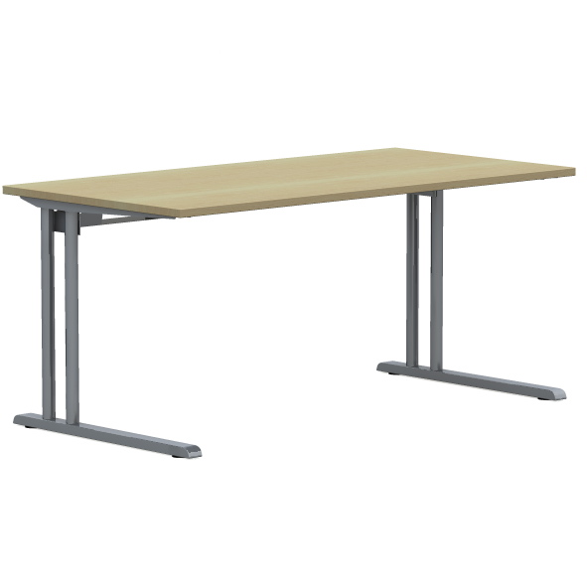  Powyższe parametry spełnia np. biurko z systemu Easy Space firmy BNOS | 1
45 | Szafa z drzwiami płytowymi przesuwnymi o wymiarach:  szerokość: 1200 mm, głębokość 445 mm, wysokość: 1545 mm.  Szafa wykonana z płyty wiórowej obustronnie laminowanej o klasie higieniczności E1, obrzeże ABS dobrane pod kolor płyty. Półki w miejscach niewidocznych oklejone standotronem.  Korpus, front i wieniec dolny wykonane z płyty grubości 18 mm, plecy grubości 12mm. Plecy wpuszczane w nafrezowane boki i wieniec. Top wykonany z płyty gr.25mm. Top i korpus są ze sobą skręcone.  Półki wykonane z płyty grubości 18 mm z regulacją w 5 pozycjach, co 32 mm, wyposażone w system zapobiegający ich wypadnięciu lub wyszarpnięciu, głębokość półki 350 mm, półka oklejona z każdej strony, Szafa posiada 6x1 półkę , wnętrze dzielone przegrodą pionową.  Prowadnice drzwi plastikowe - wpuszczane w nafrezowany rowek .  Drzwi wyposażone w metalowy uchwyt zabezpieczony galwanicznie mocowany na 2 śrubach.  Zamek punktowy. Szafa osadzona na cokole płytowym wys.55mm.  Kolorystyka do wyboru przez Zamawiającego, przed podpisaniem umowy.  Dokumenty, które należy dołączyć do oferty:  certyfikat zgodności wg normy 14073-2  atest higieniczny na cały mebel lub daną linię meblową (nie dopuszcza się na atestów na same składowe mebla)  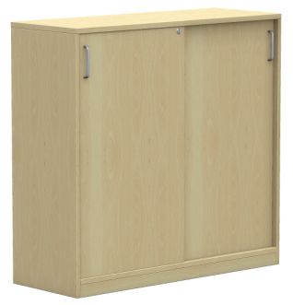  Powyższe wymagania spełnia szafa z systemu Easy Space | 2
46 | Nadstawka z drzwiami płytowymi przesuwnymi o wymiarach:  szerokość: 1200 mm, głębokość 445 mm, wysokość: 740 mm.  Nadstawka wykonana z płyty wiórowej obustronnie laminowanej o klasie higieniczności E1, obrzeże ABS dobrane pod kolor płyty. Półki w miejscach niewidocznych oklejone standotronem.  Korpus, front i wieniec dolny wykonane z płyty grubości 18 mm, plecy grubości 12mm. Plecy wpuszczane w nafrezowane boki i wieniec.Top wykonany z płyty gr.25mm. Top i korpus są ze sobą skręcone.  Półki wykonane z płyty grubości 18 mm z regulacją w 5 pozycjach, co 32 mm, wyposażone w system zapobiegający ich wypadnięciu lub wyszarpnięciu, głębokość półki 350 mm, półka oklejona z każdej strony, nadstawka posiada 2x1 półkę , wnętrze dzielone przegrodą pionową.  Prowadnice drzwi plastikowe - wpuszczane w nafrezowany rowek .  Drzwi wyposażone w metalowy uchwyt zabezpieczony galwanicznie mocowany na 2 śrubach.  Zamek punktowy.  Kolorystyka do wyboru przez Zamawiającego, przed podpisaniem umowy.  Dokumenty, które należy dołączyć do oferty:  certyfikat zgodności wg normy EN 14073-2  atest higieniczny na cały mebel lub daną linię meblową (nie dopuszcza się na atestów na same składowe mebla)  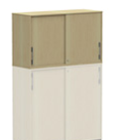  Powyższe wymagania spełnia nadstawka z systemu Easy Space | 2
47 | Szafa z drzwiami płytowymi przesuwnymi o wymiarach:  szerokość: 1600 mm, głębokość 445 mm, wysokość: 1545 mm.  Szafa wykonana z płyty wiórowej obustronnie laminowanej o klasie higieniczności E1, obrzeże ABS dobrane pod kolor płyty. Półki w miejscach niewidocznych oklejone standotronem.  Korpus, front i wieniec dolny wykonane z płyty grubości 18 mm, plecy grubości 12mm. Plecy wpuszczane w nafrezowane boki i wieniec. Top wykonany z płyty gr.25mm. Top i korpus są ze sobą skręcone.  Półki wykonane z płyty grubości 18 mm z regulacją w 5 pozycjach, co 32 mm, wyposażone w system zapobiegający ich wypadnięciu lub wyszarpnięciu, głębokość półki 350 mm, półka oklejona z każdej strony, Szafa posiada 6x1 półkę , wnętrze dzielone przegrodą pionową.  Prowadnice drzwi plastikowe - wpuszczane w nafrezowany rowek .  Drzwi wyposażone w metalowy uchwyt zabezpieczony galwanicznie mocowany na 2 śrubach.  Zamek punktowy. Szafa osadzona na cokole płytowym wys.55mm.  Kolorystyka do wyboru przez Zamawiającego, przed podpisaniem umowy.  Dokumenty, które należy dołączyć do oferty:  certyfikat zgodności wg normy 14073-2  atest higieniczny na cały mebel lub daną linię meblową (nie dopuszcza się na atestów na same składowe mebla)  Powyższe wymagania spełnia szafa z systemu Easy Space | 1
48 | Nadstawka z drzwiami płytowymi przesuwnymi o wymiarach:  szerokość: 1600 mm, głębokość 445 mm, wysokość: 740 mm.  Nadstawka wykonana z płyty wiórowej obustronnie laminowanej o klasie higieniczności E1, obrzeże ABS dobrane pod kolor płyty. Półki w miejscach niewidocznych oklejone standotronem.  Korpus, front i wieniec dolny wykonane z płyty grubości 18 mm, plecy grubości 12mm. Plecy wpuszczane w nafrezowane boki i wieniec.Top wykonany z płyty gr.25mm. Top i korpus są ze sobą skręcone.  Półki wykonane z płyty grubości 18 mm z regulacją w 5 pozycjach, co 32 mm, wyposażone w system zapobiegający ich wypadnięciu lub wyszarpnięciu, głębokość półki 350 mm, półka oklejona z każdej strony, nadstawka posiada 2x1 półkę , wnętrze dzielone przegrodą pionową.  Prowadnice drzwi plastikowe - wpuszczane w nafrezowany rowek .  Drzwi wyposażone w metalowy uchwyt zabezpieczony galwanicznie mocowany na 2 śrubach.  Zamek punktowy.  Kolorystyka do wyboru przez Zamawiającego, przed podpisaniem umowy.  Dokumenty, które należy dołączyć do oferty:  certyfikat zgodności wg normy EN 14073-2  atest higieniczny na cały mebel lub daną linię meblową (nie dopuszcza się na atestów na same składowe mebla)  Powyższe wymagania spełnia nadstawka z systemu Easy Space | 1
 | Pokój nr 106
49 | Biurko prostokątne ramowe o wymiarach 180x80 cm, wysokość 74cm, blat wykonany z płyty obustronnie laminowanej o klasie higieniczności E1, grubości 25 mm, oklejonej obrzeżem ABS grubości 2 mm, w kolorze blatu. Stelaż biurka stalowy , malowany proszkowo na kolor RAL9006. Nogi kwadratowe o przekroju 50x 50 mm zakończone stopkami z możliwością poziomowania. Rama o przekroju 40x20 mm, mocowana fabrycznie do blatu, na całym jego obrysie w odległości 3 cm od krańca blatu, nie spawana. Nogi montowane do ramy dzięki trójkątnym łącznikom metalowym, odlewanym, umożliwiającym łatwy demontaż montaż biurka. W miejscu mocowania do ramy połowa przekroju nogi jest przetłoczona na kształt kwadratu co umożliwia lepsze przyleganie nogi do ramy.  Biurko wyposażone w panel dolny frontowy wykonany z płyty wiórowej, dwustronnie melaminowanej.  O klasie higieniczności E1, o gr. l8mm i wys. min. 32 cm. Panel montowany od spodniej strony biurka na kątownikach metalowych, malowanych proszkowo na kolor aluminium. Panel licuje się z nogami biurka  i jest montowana w przestrzeni miedzy nimi  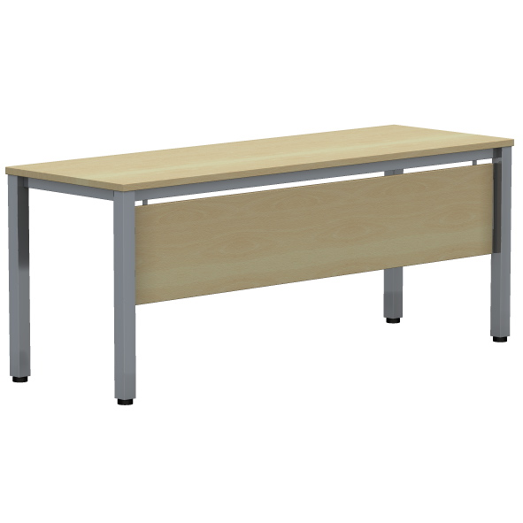 | 1
50 | Dostawka prostokątna - Blat wykonany z płyty obustronnie laminowanej o klasie higieniczności E1, grubości 25 mm, oklejonej obrzeżem ABS grubości 2 mm, w kolorze blatu. Stelaż biurka malowany proszkowo na kolor RAL 9006. Nogi kwadratowe o przekroju 50x 50 mm. Noga zakończona czarnymi plastikowymi stopkami umożliwiającymi poziomowanie w zakresie +15mm . Łączenie z blatem biurka za pomocą metalowych łączników  Wymiary blatu 80x60cm wys. 74 cm  Powyższe wymagania spełnia np. model Easy Space BNOS | 1
51 | Kontener mobilny o wymiarach: szerokość 430mm, głębokość 600mm, wysokość: 600 mm.  Kontener powinien być wykonany z płyty wiórowej obustronnie laminowanej o klasie higieniczności E1, obrzeże ABS dobrane pod kolor płyty. Korpus, plecy, front oraz wieniec dolny wykonane z płyty grubości min. 18 mm, przy założeniu, że wszystkie elementy muszą być wykonane z tej samej grubości płyty. Wieniec górny wykonany z płyty grubości min. 25 mm. Plecy muszą być nakładane na boki i wieniec lub wpuszczane w nafrezowane boki kontenera. Kontener powinien posiadać piórnik wykonany z tworzywa i 3 szuflady o wkładach plastikowych. Kontener ma mieć możliwość wysunięcia na raz tylko jednej szuflady. Na froncie każdej szuflady powinien znajdować się metalowy uchwyt o rozstawie min. 120 mm, mocowany na 2 śrubach. Top górny powinien nachodzić na szuflady i być licowany z ich frontem, wieniec dolny kontenera powinien być zasłonięty frontem szuflady. Front szuflad powinien być montowany do szuflady za pomocą złącza ułatwiającego ewentualną regulację. Zamek centralny, z 2 kluczami łamanymi – montowany w froncie piórnika. Szuflady na prowadnicach rolkowych lub kulkowych. Kontener wyposażony w 4 kółka fi max. 40mm, w tym przynajmniej 2 mają posiadać hamulec. Kontener klejony, montowany w fabryce producenta w celu zwiększenia wytrzymałości mebla. Kolorystyka: płyta meblowa - do wyboru min. 12 kolorów z wzornika producenta. Kolorystyka do wyboru przez Zamawiającego, przed podpisaniem umowy.  Wymagane dokumenty- kontener winien posiadać:  Certyfikat wytrzymałościowy wg normy EN 14073-2,  Atest higieniczny lub raport z badań, na cały mebel lub daną linię meblową (nie dopuszcza się na atestów na same składowe mebla)  Widok jak na zdjęciu poglądowym  Powyższe wymagania spełnia np. kontener z systemu Easy Space firmy BNOS | 1
52 | Fotel obrotowy, posiada wymiary:  - Szerokość oparcia: 430mm  - Wysokość oparcia: 520mm  - Szerokość siedziska: 460 mm,  - Głębokość siedziska: 420mm z regulacją głębokości w zakresie 50 mm.  - Wysokość siedziska w najniższym położeniu: 420 mm z regulacją wysokości w zakresie +130 mm  - Wysokość całkowita, liczona do krańca oparcia przy położeniu siedziska w najniższym punkcie: 980 mm.  - Średnica podstawy: 700 mm  Krzesło posiada :  - Siedzisko i oparcie tapicerowane  - Oparcie z tylną osłoną wykonaną z tworzywa w kolorze czarnym. Osłona w postaci ramki z widocznym, poziomym żebrowaniem. Szkielet oparcia wykonany z tworzywa sztucznego, obłożony pianką wylewaną o gęstości 35kg/m3 i grubości 35mm. Oparcie posiada możliwość regulacji wysokości w zakresie 70mm oraz możliwość blokady w 13 pozycjach. Łącznik oparcia wykonany ze stalowego płaskownika o grubości 8mm.  - Szkielet siedziska wykonany z 7-wastwowej sklejki bukowej o grubości 10,5mm obłożony pianką wylewaną o gęstości 40kg/m3 o grubości 50mm.  - Mechanizm synchroniczny umożliwiający swobodne kołysanie się- oparcie odchylające się synchronicznie, kąt pochylenia oparcia 33st.zsynchronizowany z siedziskiem 11 st., możliwość blokady oparcia w 5 poz., regulacja siły oporu oparcia za pomocą śruby. Mechanizm Anti-shock- zabezpieczenie przed uderzeniem oparcia w plecy użytkownika po zwolnieniu blokady, płynna regulacja wysokości krzesła za pomocą podnośnika pneumatycznego.  - Podłokietniki regulowane na wysokość w zakresie 85 mm.  - Podłokietniki wykonane z czarnego tworzywa. Nakładka podłokietnika wykonana z miękkiego poliuretanu w kolorze czarnym.  - Podstawę wykonaną z polerowanego aluminium  - Kółka o średnicy fi 65mm .  - Kolorystyka: tkanina tapicerska - do wyboru min. 12 kolorów z wzornika producenta. Kolorystyka do wyboru przez Zamawiającego, przed podpisaniem umowy.  Krzesło posiada dokumenty:  - Atest wytrzymałościowy zgodnie z: PN-EN 1335  - Protokół oceny ergonomicznej zgodnie z Rozporządzeniem MPIPS z 1 grudnia 1998 (Dz.U.Nr 148,poz.973).  Krzesło tapicerowane tkaniną o parametrach :  - Skład: 100% poliester  - Gramatura: 250 g/m2  - Ścieralność : 150 000 cykli Martindala,  - Niepalność : wg EN 1021-1, EN 1021-2  Powyższe parametry spełnia np. krzesło Navigo ST44 R35 K2 FST L-shape firmy BNOS | 1
53 | Szafa aktowa z drzwiami płytowymi uchylnymi o wymiarach: szerokość 80cm, gł. 44,5cm, wysokość 82cm  Szafa wykonana z płyty wiórowej obustronnie laminowanej o klasie higieniczności E1, obrzeże ABS dobrane pod kolor płyty.  Korpus i front wykonane z płyty grubości 18 mm. Wieniec górny wykonany z płyty grubości 25 mm, plecy z płyty grubości 12 mm. Plecy wpuszczane w nafrezowane rowki na bokach i wieńcu. Top i korpus skręcane, umożliwiające wymianę każdego z elementów szafy.  Półki wykonane z płyty grubości 18 mm z możliwością regulacji ułożenia w zakresie +/- 32 mm, wyposażone w system zapobiegający ich wypadnięciu lub wyszarpnięciu, głębokość półki 350 mm, półka oklejona z każdej strony. Szafa posiada 1 półkę.  Szafa wyposażona w zawiasy – 2 zawiasy na skrzydło drzwi posiadające kąt rozwarcia do 110st.  Jedne drzwi wyposażone w listwę przymykową.  Każde drzwi wyposażone w metalowy uchwyt, zabezpieczony galwanicznie o długość 128 mm, mocowany na 2 śrubach.  Zamek punktowy z dwoma kluczami łamanymi.  Szafa na cokole wykonanym z płyty meblowej o grubości 18 mm, o wysokości 55 mm.  Szafa wyposażona w metalowe stopki z możliwością regulacji poziomu od wewnątrz w zakresie +15 mm.  Szafa musi posiadać dokumenty:  o certyfikat wytrzymałościowy wg normy EN 14073-2  o atest higieniczny na całą linię meblową (nie dopuszcza się atestów na elementy składowe mebla)  Powyższe parametry spełnia np. szafa z systemu Easy Space firmy BNOS | 1
54 | Odbojnica ścienna o wymiarze 120x34cm wykonana z płyty wiórowej obustronnie laminowanej o klasie higieniczności E1, obrzeże ABS dobrane pod kolor płyty. Elementy widoczne oklejone obrzeżem 2 mm,  Odbojnica montowana na ścianie wzdłuż ostatniego rzędu krzeseł | 1
55 | Szafa z drzwiami płytowymi przesuwnymi o wymiarach:  szerokość: 1200 mm, głębokość 445 mm, wysokość: 1545 mm.  Szafa wykonana z płyty wiórowej obustronnie laminowanej o klasie higieniczności E1, obrzeże ABS dobrane pod kolor płyty. Półki w miejscach niewidocznych oklejone standotronem.  Korpus, front i wieniec dolny wykonane z płyty grubości 18 mm, plecy grubości 12mm. Plecy wpuszczane w nafrezowane boki i wieniec. Top wykonany z płyty gr.25mm. Top i korpus są ze sobą skręcone.  Półki wykonane z płyty grubości 18 mm z regulacją w 5 pozycjach, co 32 mm, wyposażone w system zapobiegający ich wypadnięciu lub wyszarpnięciu, głębokość półki 350 mm, półka oklejona z każdej strony, Szafa posiada 6x1 półkę , wnętrze dzielone przegrodą pionową.  Prowadnice drzwi plastikowe - wpuszczane w nafrezowany rowek .  Drzwi wyposażone w metalowy uchwyt zabezpieczony galwanicznie mocowany na 2 śrubach.  Zamek punktowy. Szafa osadzona na cokole płytowym wys.55mm.  Kolorystyka do wyboru przez Zamawiającego, przed podpisaniem umowy.  Dokumenty, które należy dołączyć do oferty:  certyfikat zgodności wg normy 14073-2  atest higieniczny na cały mebel lub daną linię meblową (nie dopuszcza się na atestów na same składowe mebla)  Powyższe wymagania spełnia szafa z systemu Easy Space | 2
56 | Nadstawka z drzwiami płytowymi przesuwnymi o wymiarach:  szerokość: 1200 mm, głębokość 445 mm, wysokość: 740 mm.  Nadstawka wykonana z płyty wiórowej obustronnie laminowanej o klasie higieniczności E1, obrzeże ABS dobrane pod kolor płyty. Półki w miejscach niewidocznych oklejone standotronem.  Korpus, front i wieniec dolny wykonane z płyty grubości 18 mm, plecy grubości 12mm. Plecy wpuszczane w nafrezowane boki i wieniec.Top wykonany z płyty gr.25mm. Top i korpus są ze sobą skręcone.  Półki wykonane z płyty grubości 18 mm z regulacją w 5 pozycjach, co 32 mm, wyposażone w system zapobiegający ich wypadnięciu lub wyszarpnięciu, głębokość półki 350 mm, półka oklejona z każdej strony, nadstawka posiada 2x1 półkę , wnętrze dzielone przegrodą pionową.  Prowadnice drzwi plastikowe - wpuszczane w nafrezowany rowek .  Drzwi wyposażone w metalowy uchwyt zabezpieczony galwanicznie mocowany na 2 śrubach.  Zamek punktowy.  Kolorystyka do wyboru przez Zamawiającego, przed podpisaniem umowy.  Dokumenty, które należy dołączyć do oferty:  certyfikat zgodności wg normy EN 14073-2  atest higieniczny na cały mebel lub daną linię meblową (nie dopuszcza się na atestów na same składowe mebla)  Powyższe wymagania spełnia nadstawka z systemu Easy Space | 2
57 | Szafo-regał aktowy z drzwiami płytowymi uchylnymi o wymiarach:  szerokość 800 mm, głębokość 445 mm, wysokość 1895mm  - Szafa powinna być wykonana z płyty wiórowej obustronnie laminowanej o klasie higieniczności E1, obrzeże ABS dobrane pod kolor płyty.  - Korpus, front i półki, mają być wykonane z płyty grubości min. 18 mm. Dla pleców, Zamawiający dopuszcza płytę grubości min. 12mm . Plecy muszą być wpuszczane w nafrezowane rowki na bokach i wieńcu. Top i korpus mają być ze sobą skręcone (nie klejone), umożliwiające wymianę każdego z elementów szafy.  Wieniec górny wykonany z płyty grubości 25mm.  - Półka konstrukcyjna, wyposażona w system zapobiegający jej wypadnięciu lub wyszarpnięciu, głębokość półki 350mm, półka oklejona z każdej strony.  - Dwie dolne przestrzenie półkowe zamykane drzwiami skrzydłowymi, trzy górne otwarte  - Szafa ma być wyposażona w min. 2 zawiasy na skrzydło drzwi, posiadające kąt rozwarcia do 110st.  - Jedne drzwi wyposażone w listwę przymykową.  - Każde drzwi wyposażone w metalowy uchwyt, zabezpieczony galwanicznie lub malowany proszkowo, minimalna długość uchwytu 120mm, mocowany na 2 śrubach,  - Zamek z dwoma kluczami łamanymi.  - Szafa na cokole wysokości 55mm, wyposażona w stopki metalowe z możliwością regulacji poziomu od wewnątrz w zakresie minimum +15mm.  Wymagania powyższe spełnia np. szafa Combi z systemu Easy Space | 1
58 | Fotel na drewnianym stelażu i metalowej ramie wykonanej z rurki stalowej o średnicy 22x1,5 mm. Stelaż ramy pokryty warstwą lakieru proszkowego w kolorze alu (RAL 9006),  Siedzisko pokryte jest pianką tapicerską o gęstości 35 kg/m3, oparcie natomiast pianką tapicerską o gęstości 25 kg/m3 i 21 kg/m3. Całość jest tapicerowana tkaniną o parametrach nie gorszych niż :  ▪ Ścieralność : 100 000 cykli Martindala, wg – EN 12947-2  ▪ Niepalność : wg EN 1021-1, EN 1021-2  ▪ Skład – 100 % włókna Xtreme  ▪ Gramatura 310 g/m2  Podstawowe wymiary:  Wysokość całkowita: 765 mm  Wysokość siedziska: 480 mm  Szerokość całkowita: 630 mm  Głębokość całkowita: 585 mm  Fotel posiada Atest wytrzymałościowy  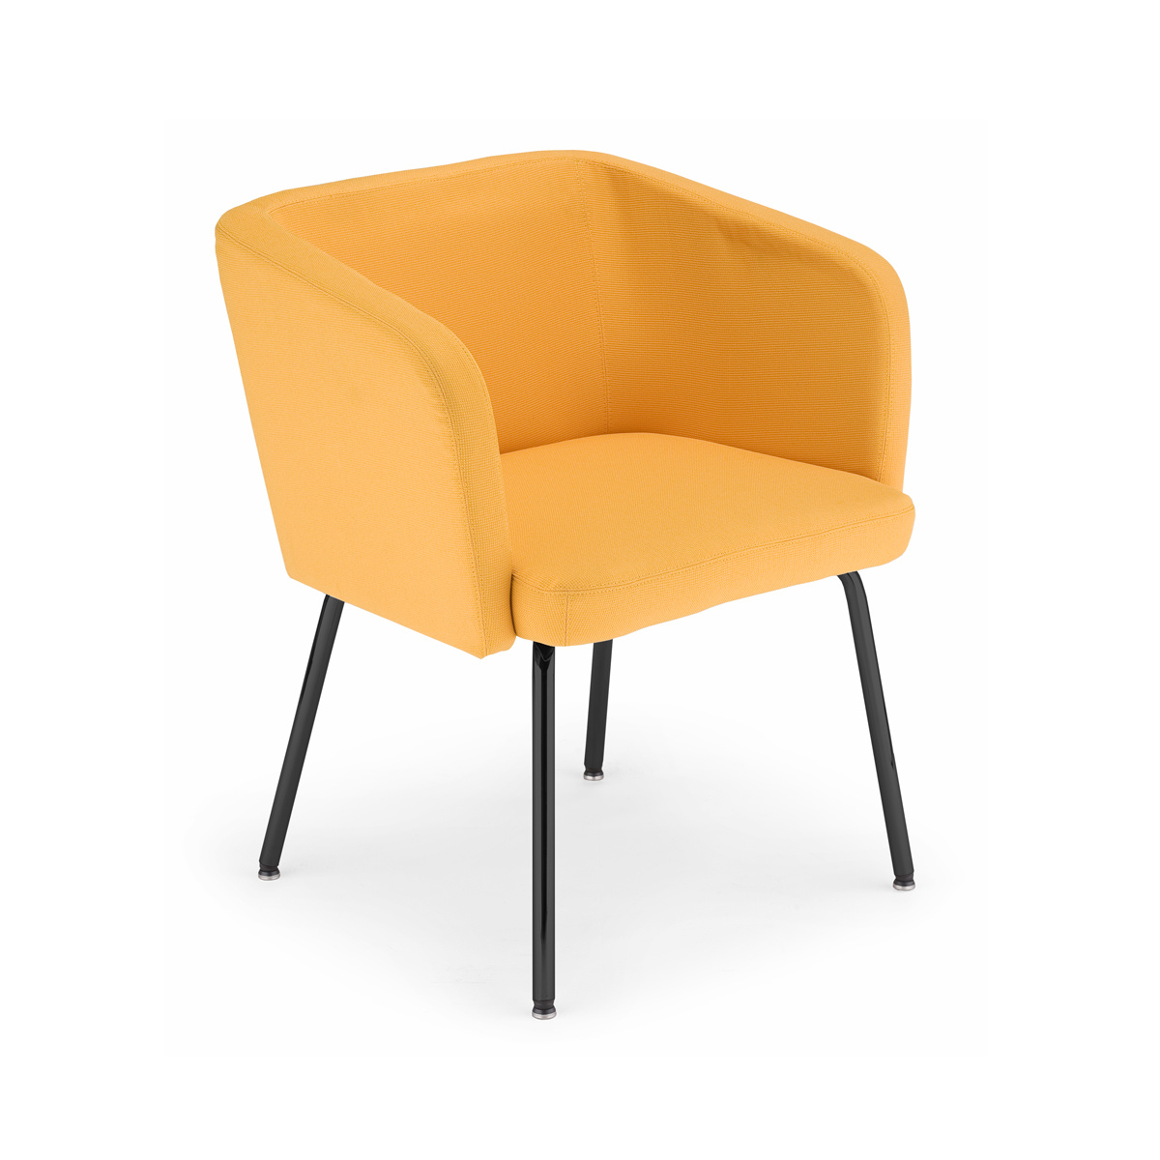  Powyższe parametry spełnia np fotel Hello 4L firmy Nowy Styl | 4
59 | Stolik niski na stelażu metalowym  Podstawa: rura stalowa: 20x2.0mm powierzchnia malowana proszkowo na kolor alu  Blat: wykonany jest z płyty wiórowej melaminowanej (MA) o gr.25mm oklejonej ABS o gr.2mm. Blat posiada zaokrąglone rogi  Stopki: tworzywowe, samopoziomujące  Podstawowe wymiary:  Całkowita wysokość: 46cm  Wymiar blatu: 55 x 55cm  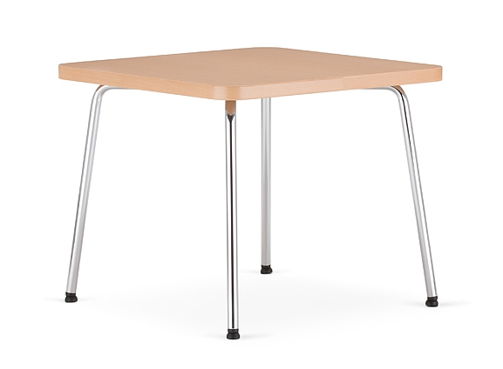  Powyższe parametry spełnia np. stolik ZONE firmy BNOS | 1
 | Wydział Nauki o Sztuce, al. Niepodległości 4, Poznań
60 | Biurko kancelaryjne prostokątne na 4 nogach, szer. 100cm gł. 60cm wysokość 74cm.  Blat: wykonany z płyty obustronnie laminowanej o klasie higieniczności E1, grubości 25mm, oklejonej obrzeżem ABS grubości 2 mm, w kolorze blatu.  Stelaż biurka metalowy. Rama wykonana z profilu zamkniętego o przekroju 40x20 mm, mocowana fabrycznie do blatu na całym jego obrysie, w odległości 30 mm od krańca blatu. Rama nie spawana malowana proszkowo .  Podstawa: 4 nogi metalowe, malowane proszkowo, okrągłe o przekroju fi 50 mm. Nogi ze stopkami pozwalającymi na regulację + 15mm. Nogi montowane do ramy dzięki trójkątnym łącznikom metalowym, odlewanym, które umożliwiają łatwy montaż i demontaż stołu.  Mebel musi posiadać dokumenty:  Certyfikat wytrzymałościowy zgodnie z PN-EN 527-1, PN-EN 527-2  Atest higieniczny na całą linię meblową (nie dopuszcza się atestów na elementy składowe biurka)  Protokół oceny ergonomicznej zgodnie z Rozporządzeniem MPIPS z 1 grudnia1998 (Dz.U.Nr 148, poz.973)  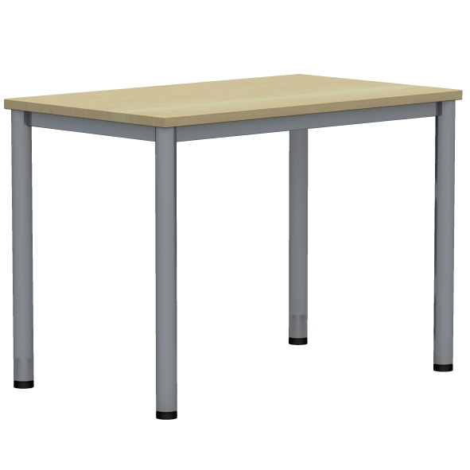  Parametry spełnia np. biurko z systemu Easy Space firmy BNOS | 1
61 | Witryna z drzwiami płytowymi uchylnymi o wymiarach: szerokość 80cm, głębokość 45cm, wysokość 230cm  Szafa powinna być wykonana z płyty wiórowej obustronnie laminowanej o klasie higieniczności E1, obrzeże ABS dobrane pod kolor płyty.  Korpus, front i wieniec dolny mają być wykonane z płyty grubości min. 18 mm, przy założeniu, że wszystkie elementy mają być wykonane z tej samej grubości płyty. Dla pleców, Zamawiający dopuszcza płytę hdf . Plecy muszą być wpuszczane w nafrezowane rowki na bokach i wieńcu. Top i korpus mają być ze sobą skręcone (nie klejone), umożliwiające wymianę każdego z elementów szafy. Wieniec górny wykonany z płyty grubości 25mm.  Półki wykonane z płyty grubości min. 18 mm z możliwością regulacji w 5 pozycjach, co min. 32 mm, wyposażone w system zapobiegający ich wypadnięciu lub wyszarpnięciu, głębokość półki min. 350 mm, półka oklejona z każdej strony. Szafa musi posiadać min. 5 półek/ 6 przestrzeni segregatorowych.  Szafa do wysokości 115,5 cm (3OH) zamykana drzwiami skrzydłowymi wyposażonymi w min. 2 zawiasy na skrzydło drzwi, posiadające kąt rozwarcia do 110st.  Trzy górne przestrzenie segregatorowe zamykane drzwiami szklanymi w ramkach drewnianych  Każde drzwi wyposażone w metalowy uchwyt, zabezpieczony galwanicznie lub , minimalna długość uchwytu 120mm, mocowany na 2 śrubach.  Zamek z dwoma kluczami łamanymi.  Szafa na cokole wysokości 90mm. Szafa wyposażona w stopki z możliwością regulacji poziomu od wewnątrz w zakresie minimum +15mm .  Kolorystyka: płyta meblowa - do wyboru min. 12 kolorów z wzornika producenta. Kolorystyka do wyboru przez Zamawiającego, przed podpisaniem umowy.  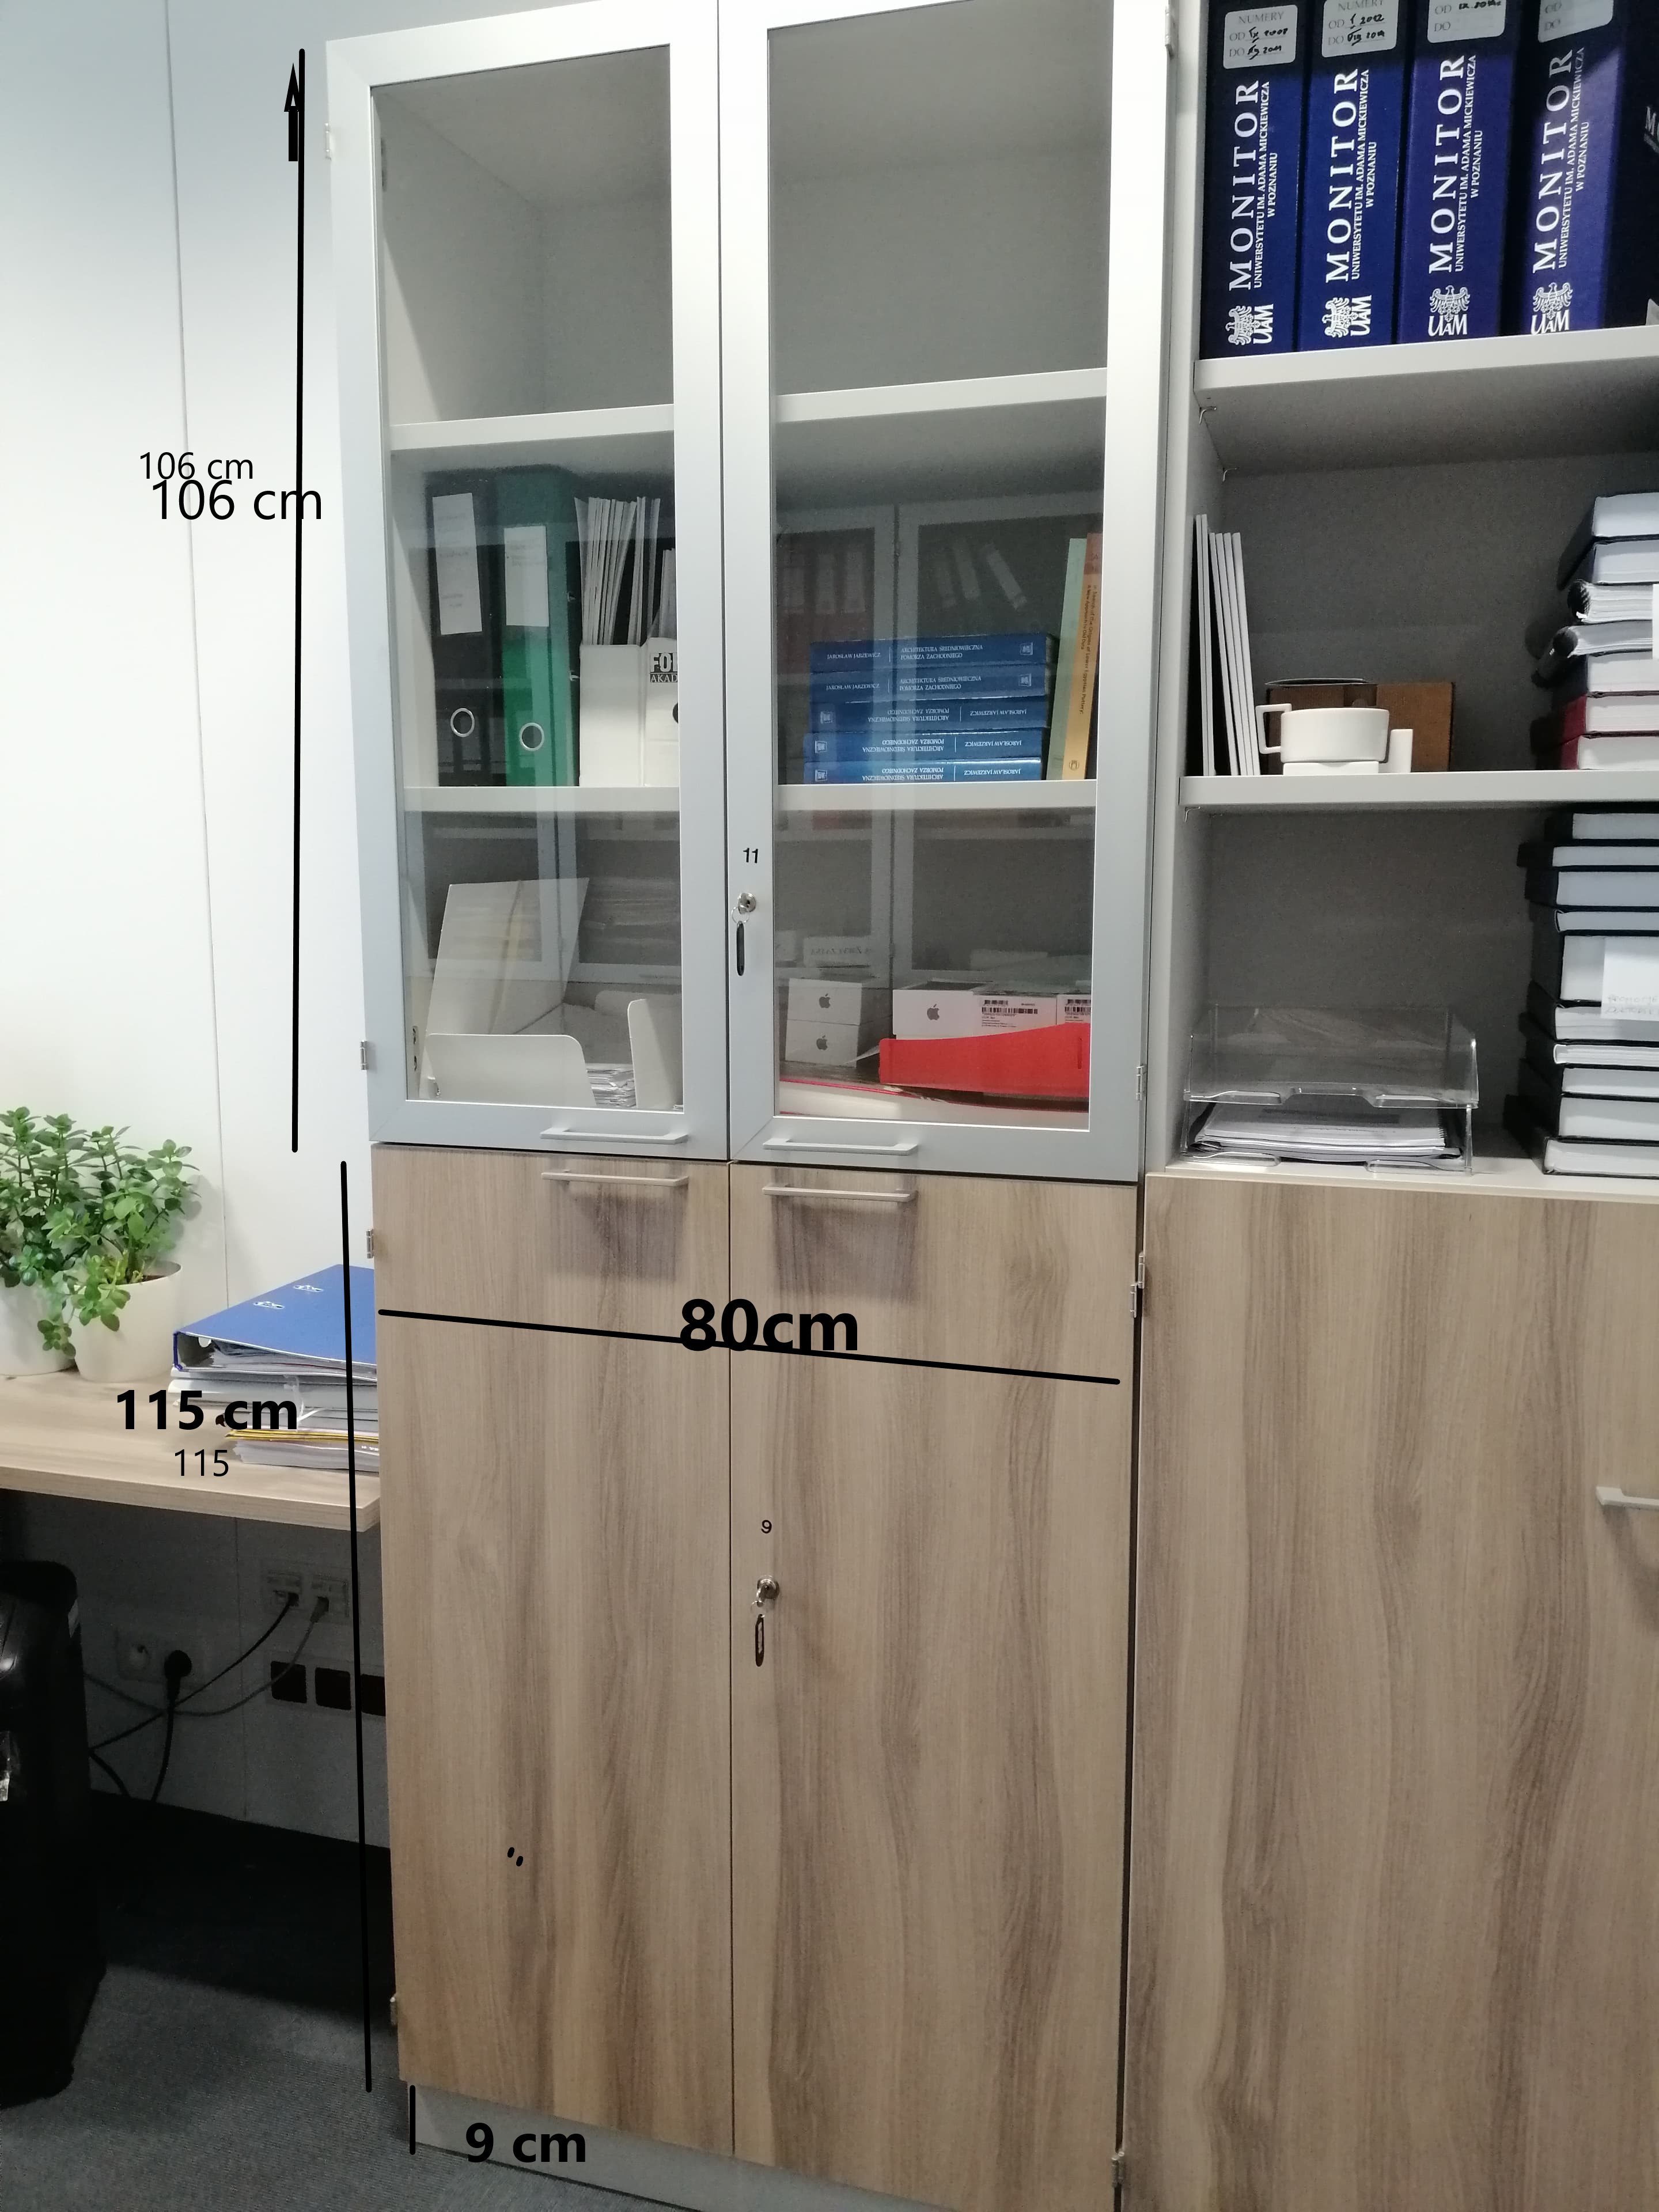 | 3
62 | Biurko w kształcie litery L, o wymiarach: szerokość 1600/800 x 1200/600mm, wysokość 740 mm.  Blat: wykonany z płyty obustronnie laminowanej o klasie higieniczności E1, grubości 25 mm, oklejonej obrzeżem ABS grubości 2mm, w kolorze blatu.  Stelaż biurka malowany proszkowo.  Stelaż ma być złożony z 5 elementów, tj. 2 nogi w kształcie litery „C”, 1 noga wykonana ze stalowej rury o przekroju Ømin. 50 mm, malowanej proszkowo oraz 2 belek łączących, które jednocześnie mają pełnić rolę kanału kablowego.  Nogi w kształcie litery „C” mają być wykonane z 2 pionowych profili okrągłych fi 40 mm, o prześwicie pomiędzy profilami 70mm. Prześwit między profilami, ma umożliwiać montaż pionowego kanału kablowego.  Stopa biurka ma być wykonana z profilu prostokątnego o przekroju 50x30 mm, zakończona tworzywowymi zaślepkami w kolorze stelaża. Stopa ma być wyposażona w stopki, umożliwiające regulację poziomu w zakresie minimum+15 mm.  Belki poziome łączące nogi muszą być montowane do blatu biurka oraz bezpośrednio do nóg.  Nogi mają być zamontowane w odległości około 30 mm od krańca blatu (boku biurka).  Belka pozioma powinna posiadać kształt trapezu i zapewniać łatwy dostęp do prowadzonych kabli, poprzez wycięte otwory.  Belka musi mieć głębokość przekroju w najwęższym miejscu 95mm, w najszerszym min. 125 mm.  Pojedyncza noga ma być wyposażona w górnej części w stalową, trójkątną płytkę, będąca integralną częścią nogi - za pośrednictwem której ma być montowane do blatu.  Kolorystyka: płyta meblowa - do wyboru min. 12 kolorów z wzornika producenta. Kolorystyka do wyboru przez Zamawiającego, przed podpisaniem umowy.  • W zależności od miejsca ustawienia biurek – wymagana wersja prawa lub lewa – do ustalenia przed podpisaniem umowy.  Wymagane dodatkowe funkcje użytkowe:  Zamawiający wymaga, aby biurko miało możliwość zamontowania przelotu na okablowanie. Otwór pod przelotkę – fi 80mm. Przelotka powinna być wykonana z tworzywa sztucznego.  Przestrzenie między nogami wypełnione kanałami kablowymi pionowymi wykonanymi z plastiku  Wymagane dokumenty:  o Certyfikat / atest wytrzymałościowy wg normy EN 527-1, EN 527-2,  o Atest higieniczny na cały mebel lub daną linię meblową (nie dopuszcza się na atestów na same składowe mebla)  o Dokument potwierdzający spełnienie Rozporządzenia MPiPS z 1 grudnia 1998 (Dz.U. Nr 148,poz.973)  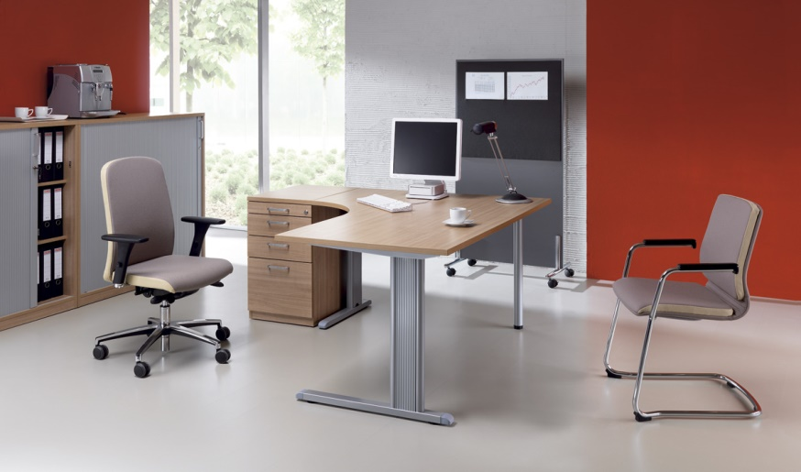  Powyższe parametry spełnia np. Biurko z systemu Easy Space firmy BNOS | 1
63 | Biurko kancelaryjne prostokątne na 4 nogach, szer. 120cm gł. 60cm wysokość 74cm.  Blat: wykonany z płyty obustronnie laminowanej o klasie higieniczności E1, grubości 25mm, oklejonej obrzeżem ABS grubości 2 mm, w kolorze blatu.  Stelaż biurka metalowy. Rama wykonana z profilu zamkniętego o przekroju 40x20 mm, mocowana fabrycznie do blatu na całym jego obrysie, w odległości 30 mm od krańca blatu. Rama nie spawana malowana proszkowo .  Podstawa: 4 nogi metalowe, malowane proszkowo, okrągłe o przekroju fi 50 mm. Nogi ze stopkami pozwalającymi na regulację + 15mm. Nogi montowane do ramy dzięki trójkątnym łącznikom metalowym, odlewanym, które umożliwiają łatwy montaż i demontaż stołu.  Od strony frontowej biurko wyposażone w panel dolny.  Wymiary panelu: szerokość 460mm, wysokość 340 mm.  • Panel wykonany z płyty wiórowej laminowanej o klasie higieniczności E1, grubości 18mm, oklejony obrzeżem ABS w kolorze płyty.  • Panel montowany od spodniej strony biurka, na kątownikach metalowych, malowanych proszkowo na kolor aluminium.  • Panel licuje się z nogami biurka – montowany w przestrzeni pomiędzy nimi  Mebel musi posiadać dokumenty:  Certyfikat wytrzymałościowy zgodnie z PN-EN 527-1, PN-EN 527-2  Atest higieniczny na całą linię meblową (nie dopuszcza się atestów na elementy składowe biurka)  Protokół oceny ergonomicznej zgodnie z Rozporządzeniem MPIPS z 1 grudnia1998 (Dz.U.Nr 148, poz.973)  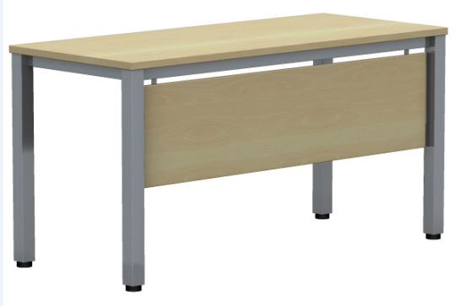  Parametry spełnia np. biurko z systemu Easy Space firmy BNOS | 1
64 | Kontener mobilny o wymiarach szerokość 43cm, wysokość 60cm, głębokość 60cm, wykonany z płyty wiórowej obustronnie laminowanej o klasie higieniczności E1, obrzeże ABS dobrane pod kolor blatu. (Top oklejony obrzeżem ABS 2 mm, pozostałe elementy widoczne oklejone obrzeżem ABS 1 mm). Korpus, plecy, oraz wieniec dolny wykonane z płyty grubości 18mm, fronty wykonane z płyty 18mm, wieniec górny wykonany z płyty grubości 25mm. Plecy wpuszczane w boki i wieńce, nie dopuszcza się pleców nakładanych. Kontener posiada piórnik + 3 szuflady o wkładach plastikowych. Do zamknięcia kontenera zastosowano zamek centralny z funkcją klucza matki z dwoma kluczami łamanymi. Top górny nachodzący na szuflady, licowany z frontem szuflad, wieniec dolny zasłonięty frontem szuflady. Kontener posiada uchwyty metalowe o rozstawie 128mm. Szuflady kontenera są wyposażone w prowadnice rolkowe. Front szuflad montowany do szuflady za pomocą specjalnego złącza ułatwiającego ewentualną regulację. Korpus klejony, kontener montowany w fabryce producenta. Zamek montowany w froncie piórnika.  Wygląd jak na rysunku poglądowym.  Parametry spełnia np. kontener z systemu Easy Space firmy BNOS |  | 3
65 | Krzesło obrotowe, gabinetowe z zagłówkiem na kółkach, powinno posiadać wymiary:  - Szerokość siedziska 490mm  - Głębokość siedziska 450mm  - Szerokość oparcia 470mm  - Wysokość siedziska min. 400-530mm regulowana co najmniej w zakresie min. +130mm  - Wysokość całkowita liczona do krańca zagłówka wynosi min.965mm do max.1100mm  - Wysokość zagłówka 180  - Średnica pięcioramiennej podstawy Ø682mm  Krzesło musi posiadać:  Siedzisko, oparcie i zagłówek w całości tapicerowane  Siedzisko z pianki wylewanej lub ciętej, zaokrąglone z części frontowej. Szkielet siedziska na bazie formatki sklejkowej o grubości min.10 mm.  Na oparciu, zamontowane elastyczne pasy biegnące w poprzek oparcia pod tapicerką (skórą), znacznie poprawiające komfort siedzenia. Oparcie o szkielecie werzalitowym.  Wymagana możliwość tapicerowania boków oparcia, siedziska i zagłówka – innym kolorem tkaniny niż front i tył fotela.  Zagłówek nieruchomy, będący przedłużeniem oparcia. Oparcie stykające się z zagłówkiem w 2 miejscach krańcowych, pomiędzy nimi ma znajdować się pusta przestrzeń, umożliwiająca lepszą cyrkulację powietrza.  Podłokietniki stałe, z nakładkami tapicerowanymi skórą. Rama podłokietnika zbliżona do trapezu chromowana, zamknięta w sposób estetyczny, bez widocznych spawów.  Podstawę pięcioramienną, aluminiową, polerowaną, wykonaną z jednego elementu, niespawaną – nie dopuszcza się podstawy stalowej.  Podnośnik gazowy z płynną regulację wysokości, bez osłony tworzywowej.  Regulację siły odchylania oparcia  Oparcie z wychyłem do 21 stopni, z 5 pozycjami blokowania położenia, z mechanizmem anti schock – zapobiegającym uderzeniu oparcia w plecy  Siedzisko z wychyłem do 10 stopni dzięki mechanizmowi synchronicznemu.  Krzesła wyposażone w kółka fi 65 mm, do twardych lub miękkich powierzchni,  Krzesło tapicerowane tkaniną o parametrach :  - Skład: 100% poliester  - Gramatura: 250 g/m2  - Ścieralność : 150 000 cykli Martindala,  - Niepalność : wg EN 1021-1, EN 1021-2  Krzesła musza posiadać atest / certyfikat:  Protokół oceny Ergonomicznej w oparciu o Rozporządzenie Ministra Pracy i Polityki Socjalnej z 1 grudnia 1998 (Dz.U.N 148, poz. 973)  wytrzymałościowy zgodnie z EN 1335-2, EN 1335-3  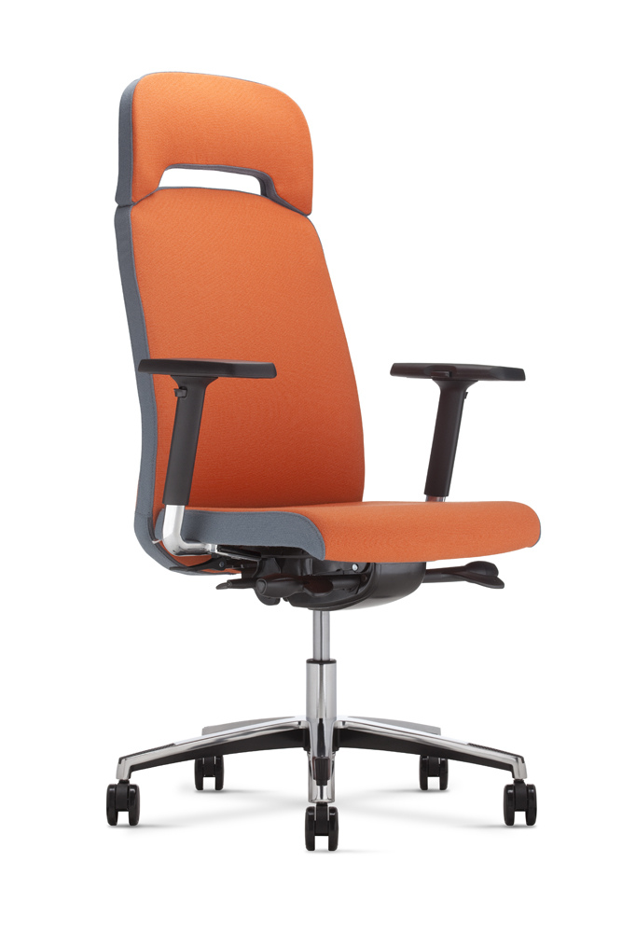  Powyższe parametry spełnia np. krzesło Belive 216 D Z M1T firmy BNOS |  | 1
66 | Fotel biurowy  Siedzisko i oparcie  - szerokie, komfortowe siedzisko i ergonomicznie wyprofilowane oparcie  Mechanizm  - możliwość swobodnego kołysania się  - możliwość blokady oparcia w pozycji do pracy  - regulacja siły oporu oparcia  - płynna regulacja wysokości krzesła za pomocą podnośnika pneumatycznego  Podstawa  - czarna, plastikowa  Kółka  - samohamowne kółka do powierzchni dywanowych lub do powierzchni twardych  Krzesło tapicerowane tkaniną o parametrach :  - Skład: 100% poliester  - Gramatura: 250 g/m2  - Ścieralność : 150 000 cykli Martindala,  - Niepalność : wg EN 1021-1, EN 1021-2  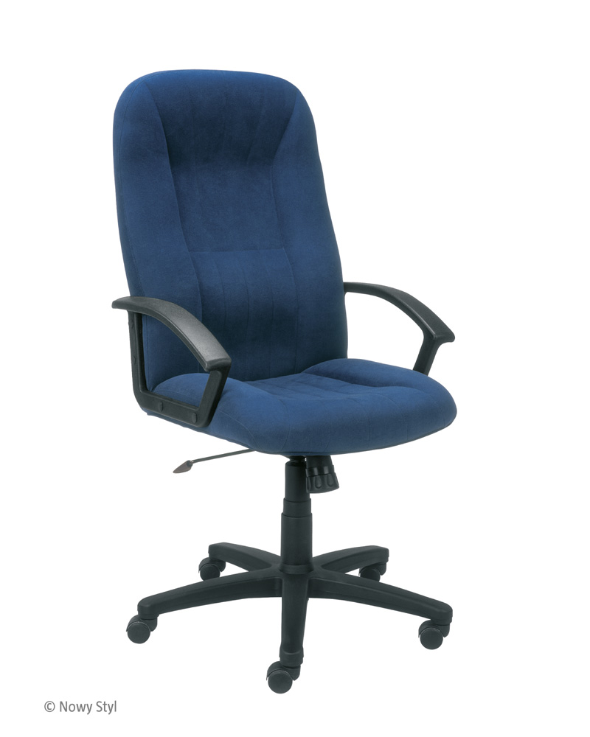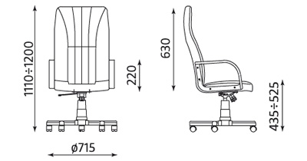 |  | 1
67 | Fotel  Stelaż na nóżkach metalowych chromowanych w kształcie szpilek o wysokości 200 mm Stelaż na ramce ze stali nierdzewnej z profila 20x20mm o wysokości 200 mm. Siedzisko / Oparcie W całości tapicerowane. Kolorystyka : szary.  Materiał obicia  Powyższe parametry spełnia wyrób firmy CONTINO meble biurowe, sofy i fotele VERSO |  | 1
68 | Kanapa  Stelaż na nóżkach metalowych chromowanych w kształcie szpilek o wysokości 200 mm Stelaż na ramce ze stali nierdzewnej z profila 20x20mm o wysokości 200 mm. Siedzisko / Oparcie W całości tapicerowane. Kolorystyka : szary.  Materiał obicia  Powyższe parametry spełnia wyrób firmy CONTINO meble biurowe, sofy i fotele VERSO |  | 1
69 | Szafa 6-skrytkowa o wymiarach 120x30x125cm przykryta wspólnym blatem.  Blat o grubości minimum 28 mm. Pod blatem zamontowane szafki skrytkowe w dwuch rzędach zamykane na zamek z kluczem łamanym  Wykonanie: wszystkie szafki ,elementy – boki, półki, drzwi, wieńce płyta wiórowa melaminowana o grubości min 18 mm. Wszystkie krawędzie szafek wykończone PCV min 2 mm. Uchwyty metalowe o rozstawie nawierceń min 28 mm w kolorze satynowym. Szafki dolne wyposażone w stopki regulacyjne. Wszystkie łącza za pomocą połączeń trzpieniowo-mimośrodowych fi min 15 mm. Każde skrzydło drzwiowe szafek skrytkowych wyposażone w min 2 zawiasy puszkowe. .  Podane wymiary są orientacyjne, przed podjęciem robót wymagana jest wizja lokalna w celu dokładnego zwymiarowania pomieszczenia  Rysunek przedstawia przykładowe rozwiązanie  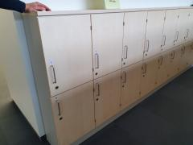 |  | 1
Wydział Nauk Geograficznych i Geologicznych , Instytut Geologii,
ul. Bogumiła Krygowskiego 12, Poznań
70 | Gablota muzealna, ekspozycyjna, podświetlana. Składająca się z dwóch części.  Część dolna o wymiarach : wysokość 70cm, szerokość 180cm, głębokość 80cm.  wykonany z płyty wiórowej obustronnie laminowanej o klasie higieniczności E1, obrzeże ABS dobrane pod kolor płyty. Elementy widoczne oklejone obrzeżem 1 mm, fronty półek oklejone obrzeże ABS grubości 2mm. Korpus, półki, fronty oraz wieniec dolny i górny wykonane z płyty grubości 18 mm Plecy z płyty meblowej gr 18mm. Wnętrze podzielone przegrodą pionową na dwie części zamykane 2 drzwiami skrzydłowymi z zamkiem każda. Wewnątrz każdej z części po 3 przestrzenie półkowe. Na ścianach korpusu powinien znajdować się tzw. wielowierte umożliwiający płynną regulację położenia półek. Część dolna musi posiadać stopki poziomujące, z możliwością regulacji od wnętrza szafy.  Zdjęcie przedstawia przykładowe rozwiązanie, bez części górnej oszklonej  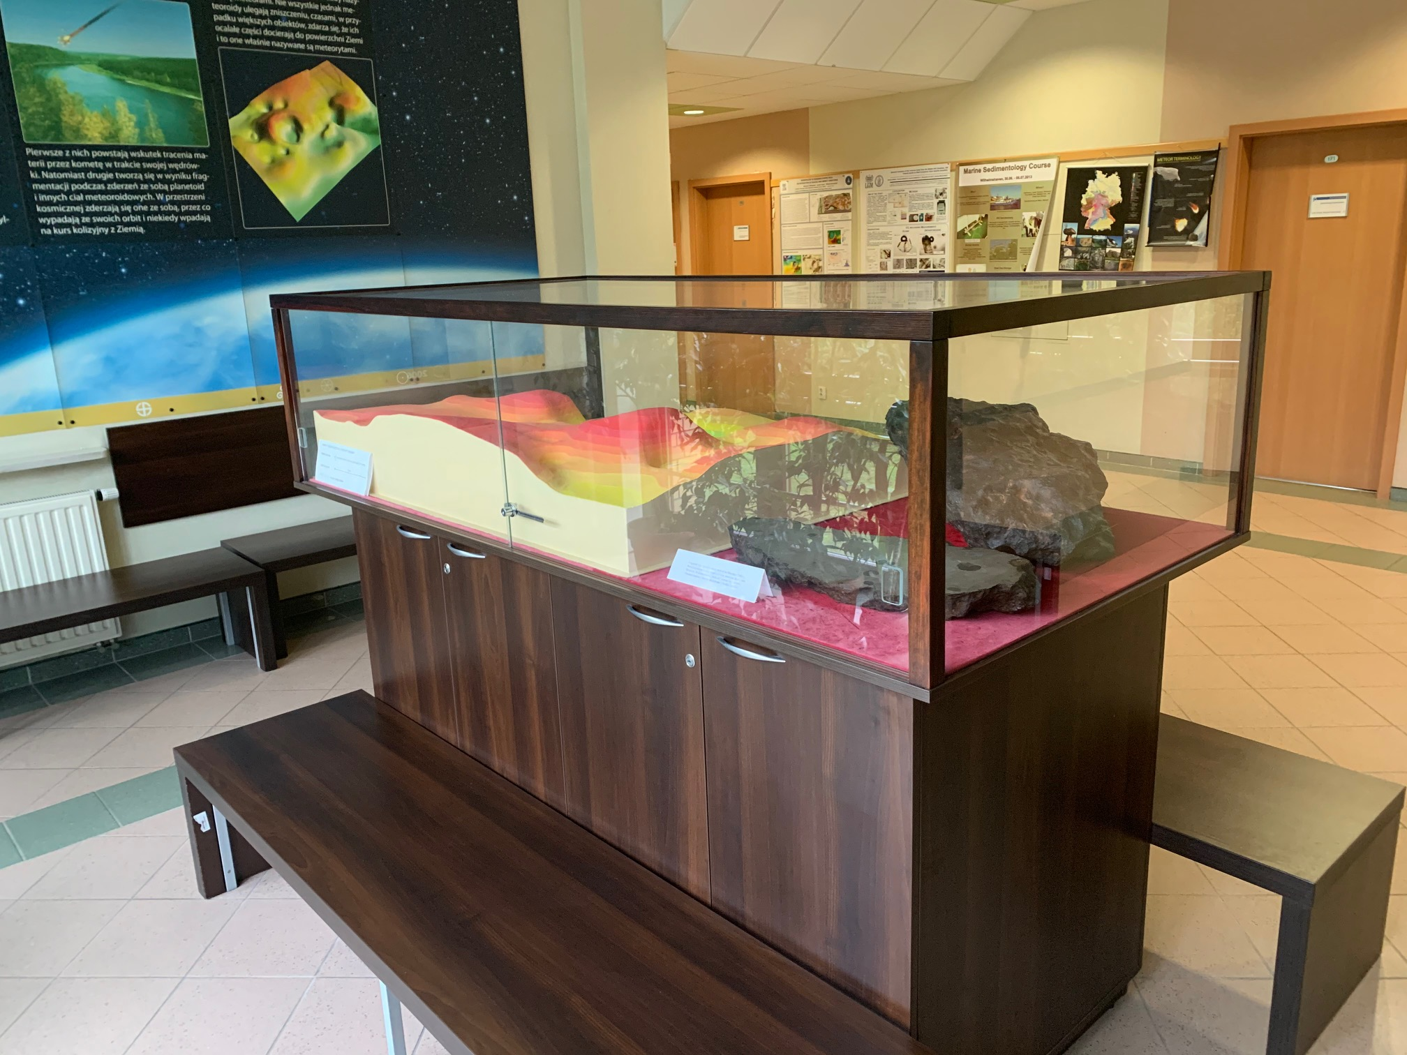  UWAGA Przed przystąpieniem do realizacji konieczna wizja lokalna w celu dopasowania wymiarów do posiadanych przez Użytkownika eksponatów a także dopasowania kolorystycznego do mebli będących na wyposażeniu pomieszczenia |  | 1
71 | Gablota muzealna podświetlana , zamykana na klucz  Wymiary: szerokość 166cm, głębokość 45cm, wysokość 200cm, wykonany z płyty wiórowej obustronnie laminowanej o klasie higieniczności E1, obrzeże ABS dobrane pod kolor płyty. Elementy widoczne oklejone obrzeżem 1 mm, fronty półek oklejone obrzeże ABS grubości 2mm. Korpus, półki, fronty oraz wieniec dolny i górny wykonane z płyty grubości 18 mm Plecy z płyty meblowej gr 18mm. Gablota do wysokości 75cm od ziemi zamykana drzwiami pełnymi, skrzydłowymi z zamkiem.  Część górna zamykana drzwiami szklanymi, suwanymi zamykanymi na zamek.  Półki (4szt) wykonane ze szkła bezpiecznego mocowanego na podporach z możliwością regulacji. W bokach korpusu należy zastosować tzw. welowiert umożliwiający płynne przestawianie pólek w zależności od prezentowanego eksponatu. W oszklonej części gabloty należy zastosować oświetlenie ledowe.  Zdjęcie przedstawia przykładowe rozwiązanie  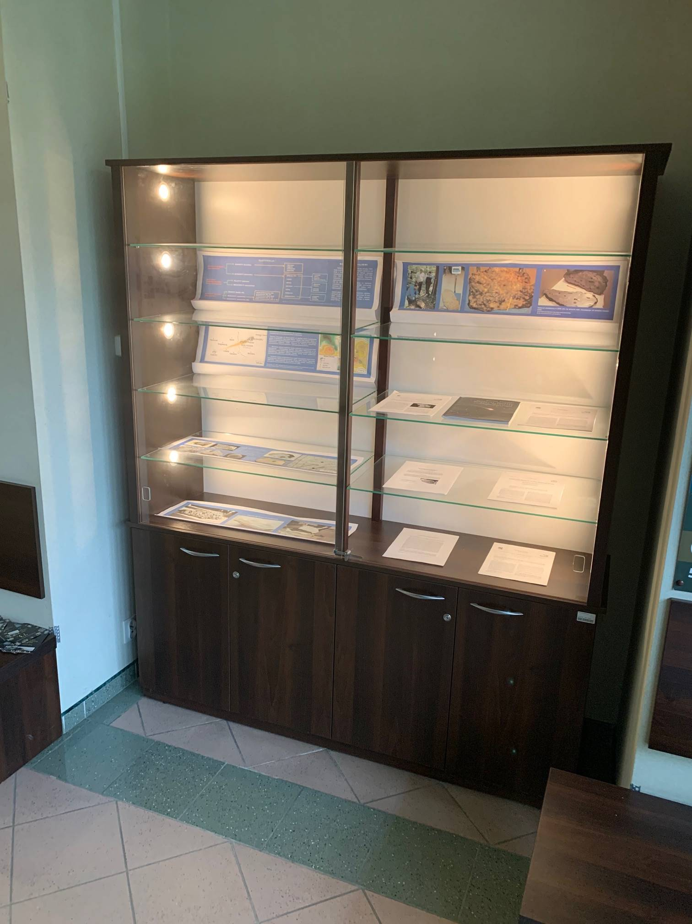  UWAGA Przed przystąpieniem do realizacji konieczna wizja lokalna w celu dopasowania wymiarów do posiadanych przez Użytkownika eksponatów a także dopasowania kolorystycznego do mebli będących na wyposażeniu pomieszczenia |  | 1
Wydział Nauk Geograficznych i Geologicznych, Instytut Geografii Fizycznej i Kształtowania Środowiska Przyrodniczego,
ul. Bogumiła Krygowskiego 10, Poznań
72 | Szafo-regał - o wymiarach szerokość 800mm, wysokość 960mm, głębokość 370mm, wykonany z płyty wiórowej obustronnie laminowanej o klasie higieniczności E1, obrzeże ABS dobrane pod kolor płyty. Elementy widoczne oklejone obrzeżem 1 mm, fronty półek oklejone obrzeże ABS grubości 2 mm. Korpus wykonane z płyty grubości 18mm, wieniec górny z płyty grubości 25mm, półki i wieniec dolny z płyty 18mm, plecy z płyty HDF. Dwie dolne przestrzenie segregatorowe zamykane drzwiami skrzydłowymi z zamkiem. Nad nimi znajduje się przestrzeń otwarta wysokości 200mm  Regał powinien posiadać półki konstrukcyjne wyposażone w system zapobiegający ich wypadnięciu, lub wyszarpnięciu z możliwością regulacji w 5 pozycjach, co 32 mm, wszystkie krawędzie półek oklejone obrzeżem. Głębokość półek 320mm. Cokół wysokości 70mm. Regał musi posiadać stopki poziomujące, z możliwością regulacji od wnętrza szafy.  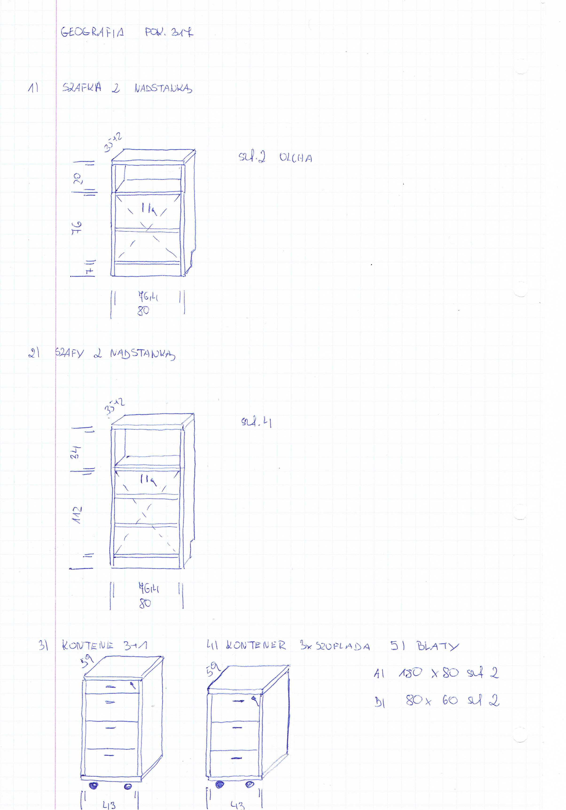  - Uwaga ! Konieczna wizja lokalna w celu dopasowania wymiarów oraz kolorystyki do mebli będących w posiadaniu Użytkownika |  | 2
73 | Szafo-regał – o wymiarach szerokość 800mm, wysokość 1460mm, głębokość 370mm, wykonany z płyty wiórowej obustronnie laminowanej o klasie higieniczności E1, obrzeże ABS dobrane pod kolor płyty. Elementy widoczne oklejone obrzeżem 1 mm, fronty półek oklejone obrzeże ABS grubości 2 mm. Korpus wykonane z płyty grubości 18mm, wieniec górny z płyty grubości 25mm, półki i wieniec dolny z płyty 18mm, plecy z płyty HDF. Trzy dolne przestrzenie segregatorowe zamykane drzwiami skrzydłowymi z zamkiem. Nad nimi znajduje się przestrzeń otwarta wysokości segregatorowej. Regał powinien posiadać półki konstrukcyjne wyposażone w system zapobiegający ich wypadnięciu, lub wyszarpnięciu z możliwością regulacji w 5 pozycjach, co 32 mm, wszystkie krawędzie półek oklejone obrzeżem. Głębokość półek 320mm. Cokół wysokości 70mm. Regał musi posiadać stopki poziomujące, z możliwością regulacji od wnętrza szafy.  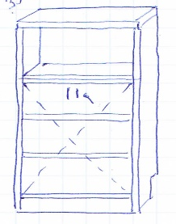  Uwaga ! Konieczna wizja lokalna w celu dopasowania wymiarów oraz kolorystyki do mebli będących w posiadaniu Użytkownika |  | 4
74 | Kontener mobilny - o wymiarach: szerokość 430mm, głębokość 600mm, wysokość: 600 mm.  - Kontener powinien być wykonany z płyty wiórowej obustronnie laminowanej o klasie higieniczności E1, obrzeże ABS dobrane pod kolor płyty.  - Korpus, plecy, front oraz wieniec dolny wykonane z płyty grubości min. 18 mm, przy założeniu, że wszystkie elementy muszą być wykonane z tej samej grubości płyty. Wieniec górny wykonany z płyty grubości min. 25 mm. Plecy muszą być nakładane na boki i wieniec lub wpuszczane w nafrezowane boki kontenera.  - Kontener powinien posiadać piórnik wykonany z tworzywa i 3 szuflady o wkładach plastikowych.  - Kontener ma mieć możliwość wysunięcia na raz tylko jednej szuflady.  - Na froncie każdej szuflady powinien znajdować się metalowy uchwyt o rozstawie min. 120 mm, mocowany na 2 śrubach.  - Top górny powinien nachodzić na szuflady i być licowany z ich frontem, wieniec dolny kontenera powinien być zasłonięty frontem szuflady. Front szuflad powinien być montowany do szuflady za pomocą złącza ułatwiającego ewentualną regulację.  - Zamek centralny, z 2 kluczami łamanymi – montowany w froncie piórnika.  - Szuflady na prowadnicach rolkowych lub kulkowych.  - Kontener wyposażony w 4 kółka fi max. 40mm, w tym przynajmniej 2 mają posiadać hamulec.  - Kontener klejony, montowany w fabryce producenta w celu zwiększenia wytrzymałości mebla.  - Kolor dostosowany do istniejących mebli  - Wymagane dokumenty:  o Certyfikat wytrzymałościowy wg normy EN 14073-2,  o Atest higieniczny na cały mebel lub daną linię meblową (nie dopuszcza się na atestów na same składowe mebla)  Wygląd jak na zdjęciu poglądowym:  Powyższe parametry spełnia np. kontener z systemu ES firmy BNOS |  | 1
75 | Kontener mobilny–o wymiarach: szerokość 430mm, głębokość 480mm, wysokość 600mm  - Kontener powinien być wykonany z płyty wiórowej obustronnie laminowanej o klasie higieniczności E1, obrzeże ABS dobrane pod kolor płyty.  - Korpus, plecy, front oraz wieniec dolny wykonane z płyty grubości min. 18 mm, przy założeniu, że wszystkie elementy muszą być wykonane z tej samej grubości płyty. Wieniec górny wykonany z płyty grubości min. 25 mm. Plecy muszą być nakładane na boki i wieniec lub wpuszczane w nafrezowane boki kontenera.  - Kontener powinien posiadać 3 szuflady o wkładach plastikowych.  - Kontener ma mieć możliwość wysunięcia na raz tylko jednej szuflady.  - Na froncie każdej szuflady powinien znajdować się metalowy uchwyt o rozstawie min. 120 mm, mocowany na 2 śrubach.  - Top górny powinien nachodzić na szuflady i być licowany z ich frontem, wieniec dolny kontenera powinien być zasłonięty frontem szuflady. Front szuflad powinien być montowany do szuflady za pomocą złącza ułatwiającego ewentualną regulację.  - Zamek centralny, z 2 kluczami łamanymi – montowany w froncie piórnika.  - Szuflady na prowadnicach rolkowych lub kulkowych.  - Kontener wyposażony w 4 kółka fi max. 40mm, w tym przynajmniej 2 mają posiadać hamulec.  - Kontener klejony, montowany w fabryce producenta w celu zwiększenia wytrzymałości mebla.  - Kolorystyka: płyta meblowa – do wyboru min. 12 kolorów z wzornika producenta. Kolorystyka do wyboru przez Zamawiającego, przed podpisaniem umowy.  Wygląd jak na zdjęciu poglądowym:  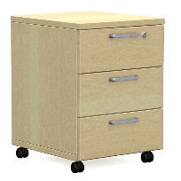  Powyższe wymagania spełnia np. model Easy Space BNOS |  | 1
76 | Biurko prostokątne ramowe - o wymiarach 180x80 cm, wysokość 74 cm, blat wykonany z płyty obustronnie laminowanej o klasie higieniczności E1, grubości 25 mm, oklejonej obrzeżem ABS grubości 2 mm, w kolorze blatu. Stelaż biurka malowany proszkowo na kolor RAL 9006. Nogi okrągło o średnicy fi 50, powinny posiadać stopki umożliwiające poziomowanie biurka w zakresie +15 mm. Rama o przekroju 40x20 mm, mocowana fabrycznie do blatu, na całym jego obrysie w odległości 3 cm od krańca blatu, nie spawana. Nogi montowane do ramy za pomocą trójkątnych łączników metalowym, odlewanych, umożliwiających łatwy demontaż montaż biurka. Biurko wyposażone w modułowy 4 elementowy kanał kablowy z tworzywa oraz przelotkę na kable w blacie  Widok jak na zdjęciu poglądowym  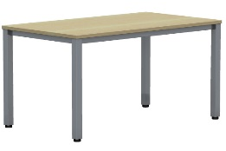  Biurko na boku o długości 140cm, wyposażone w panel frontowy dolny  Biurka powinny mieć Certyfikat zgodności z :  - EN 527-1 Meble biurowe -- Stoły robocze i biurka  - EN 527-2 Meble biurowe -- Stoły robocze i biurka  - Atest higieniczności dla proponowanych systemów meblowych (nie dotyczy krzeseł) , potwierdzający przeznaczenie do użytkowania w pomieszczeniach biurowych i użyteczności publicznej – nie dopuszcza się na atestów na same składowe mebla.  - Dokument (Protokół Oceny Ergonomicznej) potwierdzający spełnienia Rozporządzenia MPiPS z 1 grudnia 1998 (Dz.U. Nr 148,poz.973) |  | 2
77 | Dostawka prostokątna –Blat wykonany z płyty obustronnie laminowanej o klasie higieniczności E1, grubości 25 mm, oklejonej obrzeżem ABS grubości 2 mm, w kolorze blatu. Stelaż biurka malowany proszkowo na kolor RAL 9006. Nogi okrągłe o średnicy  fi 50mm. Noga zakończona czarnymi plastikowymi stopkami umożliwiającymi poziomowanie w zakresie +15mm . Łączenie z blatem biurka za pomocą metalowych łączników  Wymiary blatu 80x60cm wys. 74 cm  Powyższe wymagania spełnia np. model Easy Space BNOS |  | 2
78 | Fotel obrotowy  Mechanizm :  krzesło wyposażone jest w synchroniczny mechanizm ruchowy.  Oparcie w ruchu łącznym z siedziskiem wychyla się ku tyłowi naśladując ruch Użytkownika w krześle.  W każdej chwili można zablokować wybrana pozycję wychylenia.  Siła oporu jaki stawia oparcie jest regulowana co pozwala dostosować ją do wagi Użytkownika.  Zakres ruchu oparcia to 87 - 116 stopni zaś zakres ruchu siedziska to 3 - 10 stopni.  Podłokietniki :  Team Plus posiada podłokietniki o regulowanej wysokości, wyposażone w komfortową poliuretanową nakładkę dla przedramienia. Zakres regulacji wysokości góra-dół to 7 cm.  Podstawa Jezdna :  Fotel posiada pięcioramienną podstawę jezdną CHROME (aluminiowa, polerowana). Już w wyposażeniu podstawowym krzesło posiada kółka miękkie do powierzchni twardych (parkiet, panele) o wysokości 65 mm co pozytywnie wpływa na design produktu.  Oparcie :  obustronnie tapicerowane tkaniną Note N05 wykonaną z 100% poliestru o gramaturze 363 g/m2. Wyraźnie ergonomicznie profilowane,n a szczególną uwagę zasługuje profil lędźwiowy. Bazę oparcia stanowi sklejka liściasta o grubości 10 mm oraz pianka poliuretanowa o gęstości 25 kg/m3.  Siedzisko : tapicerowane tkaniną Note N05 wykonaną z 100% poliestru o gramaturze 363 g/m2. Bazę stanowi sklejka liściasta oraz pianka poliuretanowa o gęstości 35 kg/m3.  Certyfikaty :  Atest Wytrzymałości i Bezpieczeństwa Użytkowania wydany przez PUR Remodex Zakład Badań i Wdrożeń Przemysłu Mebalrskiego, dla wagi Użytkownika do 150 kg.  Wymiary :  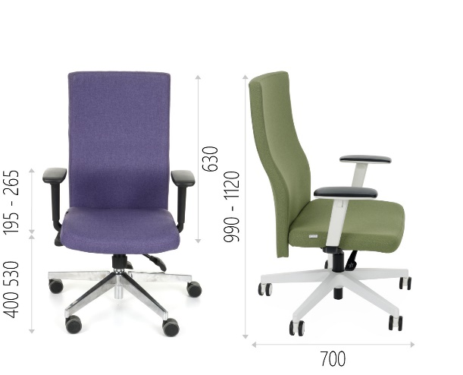  Powyższe wymagania spełnia np. Fotel obrotowy Team Plus chrome |  | 2
 | Centrum Spraw Pracowniczych, Sekcja Płac, ul. H. Wieniawskiego 1, Poznań
79 | Krzesło obrotowe  - tapicerowane siedzisko  - obszerne i profilowane oparcie  - możliwość blokady siedziska i oparcia w 5 pozycjach  - podstawa jezdna stalowa, chromowana  - regulowane w wymiarze góra-dół podłokietniki  - wyposażony w mechanizm Active-1  - ustawienie siły odchylenia fotela przy pomocy pokrętła  - możliwość obrotu o 360 stopni  - płynna regulacja wysokości  - produkt posiada Atest Badań Wytrzymałościowych Remodex.  Funkcje mechanizmu Active-1  - Możliwość swobodnego kołysania się.  - Oparcie odchylające się synchronicznie z siedziskiem w stosunku 2:1.  - Możliwość blokady siedziska i oparcia w 5 pozycjach. Funkcja ta pozwala na przyjęcie odpowiedniej pozycji przy biurku.  - Regulacja siły oporu oparcia, pozwala na dostosowanie oporu do wagi i gabarytów użytkownika krzesła, zapewniając lepszy komfort siedzenia.  - Anti-Shock - zabezpieczenie przed uderzeniem oparcia w plecy użytkownika. Po zwolnieniu blokady oparcie nie uderza gwałtowanie w plecy użytkownika. Należy lekko oprzeć się o oparcie i wtedy pod wpływem naporu oparcie wróci do pozycji wyjściowej.  - Regulowana wysokość krzesła.  - Up&Down – regulowana wysokość oparcia. Aby wyregulować wysokość oparcia, należy siedząc przytrzymać je rękami i delikatnie podciągać do góry do odpowiedniej wysokości. Oparcie zatrzyma się na odpowiedniej zapadce.  - Funkcja pozwala dostosować wysokość oparcia do wzrostu użytkownika, tak aby jego kręgosłup był odpowiednio podparty.  Fotele - dane techniczne  - Szerokość całkowita: 68,5  - Szerokość siedziska: 49,5  - Wysokość całkowita: 96,5-115,5 cm  - Wysokość siedziska: 42,5-56  - Wysokość oparcia: 52-58  - Wysokość podłokietników: 20-27  - Głębokość siedziska: 42  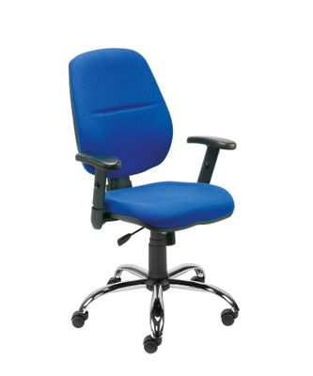  Powyższe wymagania spełnia np. Fotel obrotowy Inspire R 1C, Nowy Styl |  | 2
Wydział Biologii, Biuro Obsługi Wydziału,
ul. Uniwersytetu Poznańskiego 6, Poznań
80 | Fotel obrotowy  SIEDZISKO I OPARCIE  siedzisko tapicerowane pianką wtryskową  siedzisko z funkcją wysuwu  oparcie siatkowe z regulowanym wyprofilowaniem lędźwiowym  tapicerka w kolorze niebieskim (dokładny kolor do wyboru Zamawiającego po podpisaniu umowy przez realizacją zamówienia na podstawie przedstawionych wzorników)  MECHANIZM  synchroniczny z funkcją "anti-shock" - oparcie nie uderza w plecy  wysuw siedziska  płynna regulacja wysokości siedziska  PODŁOKIETNIKI  regulacja wysokości podłokietników  nakładki podłokietników wykonane z miękkiego poliuretanu  PODSTAWA I PODNOŚNIK  stabilna nylonowa podstawa  podnośnik klasy 4  KÓŁKA  kółka miękkie (o śr. 6 cm) przystosowane do powierzchni twardych  WYMIARY  WYMIARY PODANO Z DOKŁADNOŚCIĄ DO 1 CM  Powyższe wymagania spełnia np. Fotel obrotowy GN-310/A niebieski |  | 1
Wydział Biologii, Zakład Fizjologii i Biologii Rozwoju Zwierząt,
ul. Uniwersytetu Poznańskiego 6, Poznań
81 | Krzesło  Krzesła możesz ustawić jedno na drugim,  Plastikowa stopka z samoczynną regulacją zwiększa stabilność krzesła.  Materiały  Siedzisko  Gięta sklejka, laminat, Bezbarwny lakier akrylowy  Rama krzesła  stal, Epoksydowa/poliestrowa powłoka proszkowa  Wymiary:  Szerokość: 49 cm  Głębokość: 52 cm  Wysokość: 86 cm  Szerokość siedziska: 38 cm  Głębokość siedziska: 38 cm  Wysokość siedziska: 45 cm  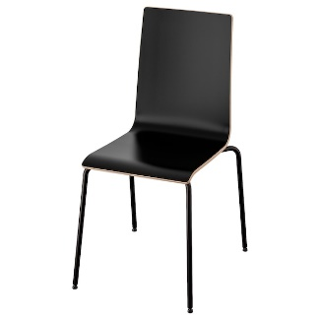  Powyższe wymagania spełnia np. krzesło Martin, nr katalogowy: 092.195.27 w kolorze czarnym, Ikea |  | 16
 | Biuro Radców Prawnych, ul. H. Wieniawskiego 1, Poznań
82 | Fotel obrotowy  Mechanizm synchroniczny FS / FST:  – możliwość swobodnego kołysania się;  – oparcie odchylające się synchronicznie z siedziskiem;  – kąt pochylenia oparcia 20 ° zsynchronizowany z siedziskiem 11 °;  – możliwość blokady oparcia w 5 pozycjach;  – regulacja wysokości oparcia (w zależności od zastosowanego łącznika);  – regulacja siły oporu oparcia za pomocą śruby;  – Anti-Shock – zabezpieczenie przed uderzeniem oparcia w plecy użytkownika po zwolnieniu blokady;  – regulacja głębokości siedziska 50 mm (FST);  – regulacja wysokości siedziska za pomocą podnośnika pneumatycznego.  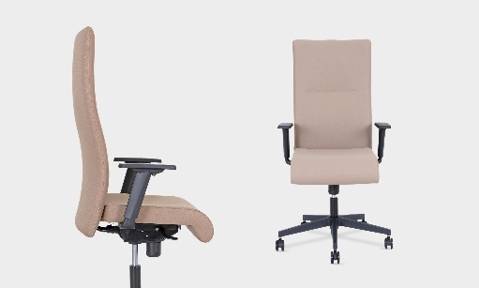  Powyższe wymagania spełnia np. Fotel obrotowy Trinity 218 |  | 8
 | Centrum Wsparcia Projektów, ul. Św. Marcin 90, Poznań
83 | Fotele obrotowe  Fotel posiada wymiary:  - Szerokość oparcia: 430mm  - Wysokość oparcia: 520mm  - Szerokość siedziska: 460 mm,  - Głębokość siedziska: 420mm z regulacją głębokości w zakresie 50 mm.  - Wysokość siedziska w najniższym położeniu: 420 mm z regulacją wysokości w zakresie +130 mm  - Wysokość całkowita, liczona do krańca oparcia przy położeniu siedziska w najniższym punkcie: 980 mm.  - Średnica podstawy: 700 mm  Krzesło posiada :  - Siedzisko i oparcie tapicerowane  - Oparcie z tylną osłoną wykonaną z tworzywa w kolorze czarnym. Osłona w postaci ramki z widocznym, poziomym żebrowaniem. Szkielet oparcia wykonany z tworzywa sztucznego, obłożony pianką wylewaną o gęstości 35kg/m3 i grubości 35mm. Oparcie posiada możliwość regulacji wysokości w zakresie 70mm oraz możliwość blokady w 13 pozycjach. Łącznik oparcia wykonany ze stalowego płaskownika o grubości 8mm.  - Szkielet siedziska wykonany z 7-wastwowej sklejki bukowej o grubości 10,5mm obłożony pianką wylewaną o gęstości 40kg/m3 o grubości 50mm.  - Mechanizm synchroniczny umożliwiający swobodne kołysanie się- oparcie odchylające się synchronicznie, kąt pochylenia oparcia 33st.zsynchronizowany z siedziskiem 11 st., możliwość blokady oparcia w 5 poz., regulacja siły oporu oparcia za pomocą śruby. Mechanizm Anti-shock- zabezpieczenie przed uderzeniem oparcia w plecy użytkownika po zwolnieniu blokady, płynna regulacja wysokości krzesła za pomocą podnośnika pneumatycznego.  - Podłokietniki regulowane na wysokość w zakresie 85 mm.  - Podłokietniki wykonane z czarnego tworzywa. Nakładka podłokietnika wykonana z miękkiego poliuretanu w kolorze czarnym.  - Podstawę wykonaną z polerowanego aluminium  - Kółka o średnicy fi 65mm .  - Kolorystyka: tkanina tapicerska - do wyboru min. 12 kolorów z wzornika producenta. Kolorystyka do wyboru przez Zamawiającego, przed podpisaniem umowy.  Krzesło winno posiadać:  - Atest wytrzymałościowy zgodnie z: PN-EN 1335  - Protokół oceny ergonomicznej zgodnie z Rozporządzeniem MPIPS z 1 grudnia 1998 (Dz.U.Nr 148,poz.973).  Krzesło tapicerowane tkaniną o parametrach :  - Skład: 100% poliester  - Gramatura: 250 g/m2  - Ścieralność : 150 000 cykli Martindala,  - Niepalność : wg EN 1021-1, EN 1021-2  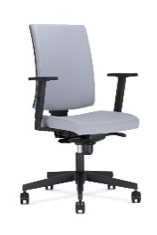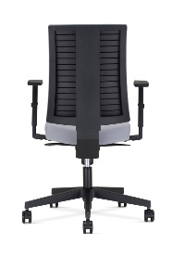  Powyższe wymagania spełnia np. Fotel obrotowy Navigo ST44 R35 K2 FST L-shape, firmy BNOS |  | 2
Instytut Kultury Europejskiej w Gnieźnie, Administracja Obiektu,
ul. Kostrzewskiego 5-7, 62-200 Gniezno
84 | Fotel obrotowy  Parametry techniczne:  - Zagłówek, oparcie i siedzisko wykonane z wysokiej jakości tkaniny materiałowej przepuszczającej powietrze  - Tapicerka materiałowa – kolor Royalblue), odpornośc na ścieranie 140000 cykli Martindalea  - Mechanizm ruchowy "slid" pozwala zatrzymać oparcie w dowolnej pozycji lub swobodnie bujać się w fotelu  - Oś obrotu (pozioma) siedziska i oparcia znajduje się w pobliżu stawu biodrowego, rozwiązanie to uniemożliwia przemieszczanie się oparcia względem pleców, zapewniając odpowiednie, stałe podparcie w każdej pozycji odchylenia  - Rama fotela w kolorze czarnym  - Podłokietniki wykonane z tworzywa posiadają regulację wysokości i wychylenia na boki  - Regulowane oparcie dla kręgów lędźwiowych  - Pięcioramienna podstawa wykonana z polakierowanego aluminium  - Regulacja wysokości zagłówka i oparcia  - Jakość potwierdzona jest niemieckim certyfikatem TUV (nr certyfikatu: 719162274-MEC-OCS)  - Maksymalne obciążenie: 130 kg  Wymiary:  - Wysokość ogólna: 117-137 cm  - Zakres regulacji wysokości oparcia: 7 cm  - Szerokość oparcia: 41 cm  - Wysokość oparcia: 62-69 cm  - Rozstaw podłokietników: 49 cm  - Wysokość podłokietników (od siedziska): 17-26 cm  - Głębokość siedziska: 51 cm  - Szerokość siedziska: 48 cm  - Wysokość siedziska: 40-50 cm  - Wysokość zagłówka (od siedziska): 76-86 cm  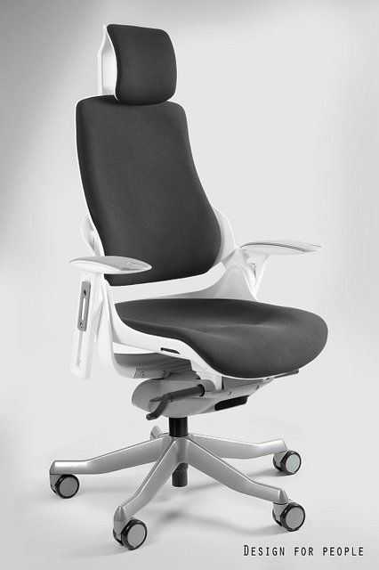  Powyższe wymagania spełnia np. Fotel obrotowy WAU 2 , Unique |  | 2
Dom Pracy Twórczej i Wypoczynku w Obrzycku,
Obrzycko-Zamek 1, 64-520 Obrzycko
85 | Stół bankietowy prostokątny 200x100cm ,  Stabilny metalowy stelaż malowany proszkowo, pozwalający na łatwe i szybkie składanie,  Blat stołu (dwustronny) o grubości 18mm wykonany z płyty wiórowej melaminowanej obustronnie z przyklejonym obrzeżem ABS na krawędziach .  Kolor blatu: dąb sonoma  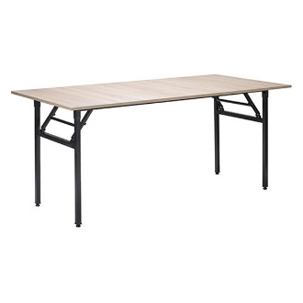  Powyższe wymagania spełnia np. stoły bankietowe Arpex, Warszawa |  | 15
86 | Stół bankietowy prostokątny 180x80cm  Stabilny metalowy stelaż malowany proszkowo, pozwalający na łatwe i szybkie składanie,  Blat stołu (dwustronny) o grubości 18mm wykonany z płyty wiórowej melaminowanej obustronnie z przyklejonym obrzeżem ABS na krawędziach  Kolor blatu: dąb sonoma  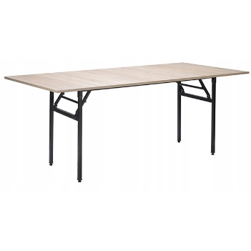  Powyższe wymagania spełnia np. stoły bankietowe Arpex, Warszawa |  | 2
87 | Stół bankietowy prostokątny 190x100cm  Stabilny metalowy stelaż malowany proszkowo, pozwalający na łatwe i szybkie składanie,  Blat stołu (dwustronny) o grubości 18mm wykonany z płyty wiórowej melaminowanej obustronnie z przyklejonym obrzeżem ABS na krawędziach  Kolor blatu dąb sonoma  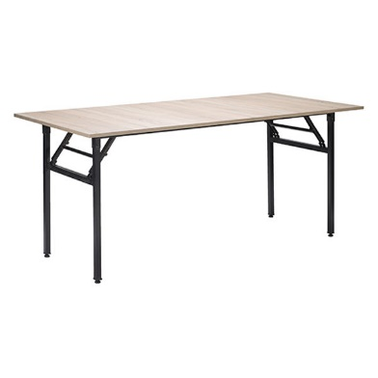  Powyższe wymagania spełnia np. stoły bankietowe Arpex, Warszawa |  | 2

